Сеш Р,

значительно снижается. Мне всегда нравились ученики Сета Риггса, потому что они в разных тональностях поют одинаково мощно и уверенно. Поэтому я могу свободно манипулировать нотным текстом, голосами и партиями ".
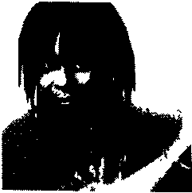
Марвин Хэмлиш, композитор, пианист, Нью-Йорк
"Я никогда до этого не пела, и вообще у меня очень низкий голос. Я и не пыталась что-то делать в верхнем регистре. Однако, я начала сниматься в фильме, главная героиня которого, согласно написанному под меня сценарию, должна была петь. Я предложила им дублировать мой голос, однако oнu направили меня к Сету. Я не только спела написанные для меня песни, но даже разучила песню из мюзикла Леонарда Берн-стайна "MASS". Теперь я знаю, как при моем низком голосе петь в верхнем диапазоне, причем без потери качества. Короче говоря, теперь у меня нет проблем с вокалом. "
Вупи Голдберг, комедийная актриса, Лос-Анджелес
"Несколько лет назад нам потребовался специалист по вокалу, который смог бы подготовить Ширли Маклейн к съемкам в фильме "SWEET CHARITY". Боб Фосс и Гвен Вердон порекомендовали Сета Риггса. Когда я приехал в Лос-Анджелес, чтобы определить тональности , в которых будет петь Ширли, я решил, что она должна петь в той тональности, которая будет соответствовать характеру каждой конкретной сцены. Это значило, что она должна была петь в нескольких различных тональностях. Я был восхищен той работой, которую проделали Ширли и Сет, чтобы подготовить ее голос к исполнению роли Чэрити.
Сай Коулмэн, композитор, пианист, Нью-Йорк

КАК ПОЛЬЗОВАТЬСЯ ЭТОЙ КНИГОЙ
В отличии от звезд, чьи восторженные отзывы вы прочитали в начале книги, у вас скорее всего не будет возможности брать частные уроки у ее автора. Однако их с успехом смогут заменить эта книга вместе с прилагающимися к ней кассетами. Вот несколько советов, которые помогут вам извлечь максимум пользы из этой учебной программы.
7. Правда ли, что эта книга предназначена для тех студентов, которые занимаются каким-то конкретным музыкальным направлением, например классикой или поп-музыкой?
— Нет. В этой книге описана вокальная техника, основанная на методе "пения в речевой позиции". Пение в речевой позиции - это способ владения голосом, который позволяет свободно и чисто петь во всем вашем диапазоне, при этом все пропеваемые вами слова будут отчетливо прослушиваться. Поскольку вы будете учиться не тому, что петь, а тому, как петь, то этот метод применим к любому музыкальному направлению.
2. Доступна ли эта методика каждому человеку, или для этого необходим вокальный опыт или предварительная подготовка?
— Эта книга написана для певцов любого уровня - от начинающих до довольно опытных.
3. Можно ли заниматься по этой книге без преподавателя?
— Да. Вы можете заниматься как с преподавателем, так и без него. Если вы найдете педагога знакомого с этой методикой, то ваш учебный процесс вероятнее всего пойдет быстрее. С другой стороны, строго следуя указаниям, приведенным в этой книге и на кассетах, вы можете самостоятельно совершенствовать свое мастерство. Но в этом случае вы должны быть внимательны и осторожны.
4. Чего следует остерегаться при работе по этой методике?
— Работая над этими упражнениями, вы можете перестараться или же просто неверно их использовать. От этого будет больше вреда, чем пользы. Вы не улучшите свой голос, если будете использовать его на пределе возможного. Нужно постепенно приучать его к эффективной работе и сбалансированной координации. Занимаясь по этой методике, внимательно слушайте записанные на кассетах примеры, в которых мои студенты, либо я сам демонстрируем то, как следует выполнять эти упражнения. Прежде чем перейти к следующему упражнению, необходимо правильно выполнить предыдущее.

10
11

5. Нужно ли, прежде чем приступить к практическим упражнениям, изучить раздел "Основные принципы"?
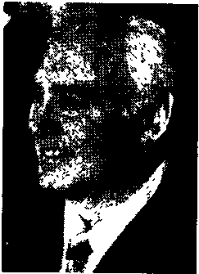
— Я оставляю это на ваше усмотрение. Если вы занимаетесь с педагогом, то должны следовать его рекомендациям. Если же вы учитесь самостоятельно, то раздел "Основные принципы" поможет вам понять, как работает ваш голос, и что лежит в основе этой методики. После этого ваш прогресс пойдет быстрее. Не обязательно запоминать каждую деталь. Когда вы почувствуете, что поняли основную идею, то можете переходить к упражнениям. Если вы обнаружите в них что-то непонятное, то вернитесь назад и более внимательно изучите текст и иллюстрации. Приведенный в конце книги глоссарий поможет вам выяснить значение незнакомых слов и словосочетаний.
6. Можете ли вы дать какие-нибудь указания по работе над практическими упражнениями?
— Вы найдете их на кассете, либо в сопроводительном тексте. Если у вас возникли еще какие-нибудь вопросы, то ответы на них вы возможно обнаружите в конце книги в разделах "Рассказывает автор" и "Здоровье и уход за голосом певца".
"Я впервые встретился с Сетом в конце 40-х годов, когда пытался научиться петь в консерватории Пибоди в городе Балтимор (штат Мэриленд). Я не мог правильно спеть ни одного пассажа. У меня был хороший голос, но уверенно преодолеть "бридж" было для меня проблемой. В конце седьмого десятка, после многих лет разочарований, я приехал в Лос-Анджелес и начал заниматься с Сетом. Теперь, в 72-летнем возрасте, я уверенно владею голосом и пою в диапазоне от нижней Е-бемолъ для бас-баритона, до верхней F для тенора. К сожалению, серьезная карьера для меня уже не возможна, но зато сбылась моя мечта - научиться легко петь весь мой репертуар. Спасибо Сету."
Гаспари Веккьони, Балтимор
12
ОСНОВНЫЕ ПРИНЦИПЫ
Прежде чем начать занятия, вы должны познакомиться с основными принципами работы вашего голоса, узнать, как заставить его делать то, что вам нужно.
Как работает ваш голос: появление вокального звука____________________________
Вокальный звук появляется благодаря действию двух факторов: вибрации голосовых связок и резонансу,
1. Вибрация голосовых связок.
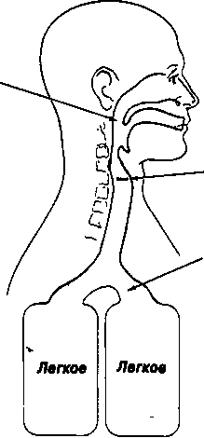
Первичный звук появляется в результате взаимодействия голосовых связок и выдыхаемого из легких воздуха,
Резонансные
ПОЛОСТИ
2. Резонанс.
Голосовые связки
Затем, по мере прохождения через лежащие над связками полости, этот звук видоизменяется.
Выдыхаемый воздух
Давайте рассмотрим эти факторы более подробно. Вибрация голосовых связок - исходная причина появления звука. ~
В верхней части дыхательного горла (трахеи) располагается группа хрящей, связок и мышц, работающих как единый узел, Этот узел называют гортанью. Внутри гортани находятся ее основные мышцы - ваши голосовые связки,

г

Расположение ваших голосовых связок

ГОРТАНЬ вид свержу

Надгортанник Основание языка
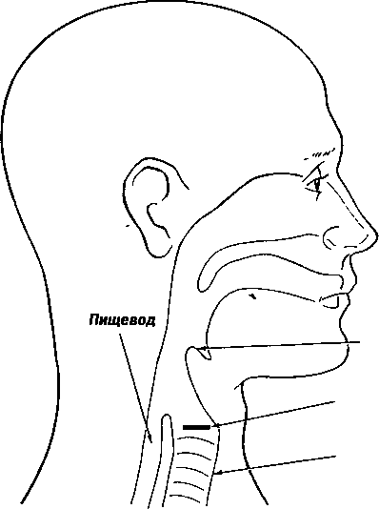
Голосовые связки (раскрыты для вдоха)
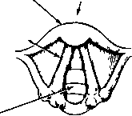
Трахея
Надгортанник
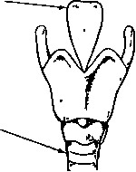
Голосовые связки (внутри гортани)
Трахея
(дыхательная труба)
ГОРТАНЬ вид спереди
ГОРТАНЬ вид сбоку
Если голосовые связки в момент выдоха закрыты (или почти закрыты), то под ними нарастает давление воздуха.
ГОЛОСОВЫЕ СВЯЗКИ ЗАКРЫТЫ (ВИД СПЕРЕДИ)
Когда ваши голосовые связки не могут сдержать возросшего давления воздуха, они раздвигаются. Молекулы неожиданно освободившегося воздуха врываются в расположенную над голосовыми связками полость, создавая при этом звуковую волну.
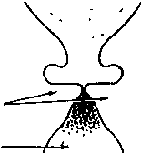
Голосовые связки
Трахея
14

ГОЛОСОВЫЕ СВЯЗКИ РАСКРЫТЫ
Выпустив сжатый воздух, голосовые связки возвращаются в прежнее закрытое (или почти закрытое) состояние.
Волна сжатого воздуха
ГОЛОСОВЫЕ СВЯЗКИ ЗАКРЫТЫ
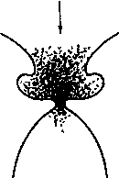
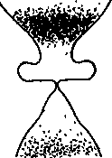
Таким образом, ваши голосовые связки, раз за разом сжимаясь и разжимаясь, создают серию звуковых волн, которые и воспринимаются ухом слушателя. Этот процесс называется вибрацией.
"Когда у вас восемь шоу в неделю на Бродвее или четырнадцать шоу в Лас-Вегасе или Атлантик-Сити - вашему голосу приходится туго. Сет помог мне приобрести хорошие основы вокальной техники, благодаря которой я спокойно и уверенно переношу любые нагрузки. Певцами всегда кто-то руководит в музыкальном плане. Хорошо, когда вы владеете специальными знаниями, которые позволяют вам отстаивать свою творческую позицию и здоровье вашего голоса. Бернадетт Петере, актриса, певица,
Нью-Йорк
15

Когда связки раскрыты, молекулы сжатого воздуха вырываются наружу и создают звуковые волны.
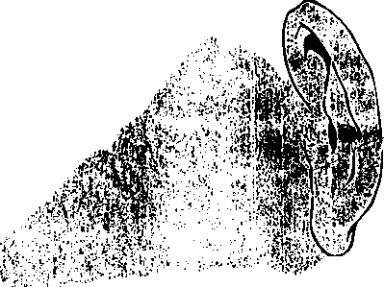
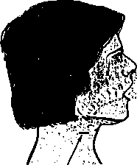
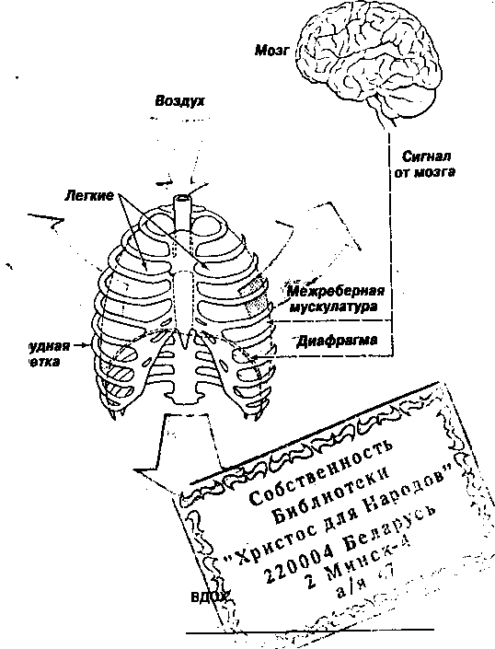

ВИБРАЦИИ ГОЛОСОВЫХ СВЯЗОК СОЗДАЮТ ЗВУКОВЫЕ ВОЛНЫ.
Звуковые волны воспринимаются ухом слушателя.
Голосовые связки

"Около 2,5 лет назад мне предоставили возможность исполнить заглавную роль в спектакле "Эвита", который ставился в бродвейском театре "ALV1N". Эвита - одна из самых сложных вокальных партий в репертуаре современного музыкального театра. В ней нет речевых диалогов, зато есть 2,5 часа труднейшего пения, включая высокую "фор-сированную середину ", которая забирается высоко до звучания "черного госпел". Это восхитительно, однако если вы не понимаете, что делаете, то можете угробить собственный голос. Сет Риггс вооружил меня техникой и способностью контролировать свое пение, а также научил оберегать свой голос от возможных неприятностей. "
Дерин Элтей, актриса, певица, Нью-Йорк _

Теперь рассмотрим колебания голосовых связок с точки зрения певца. Для этого нам придется обсудить два вопроса - управление дыханием и управление голосовыми связками.
УПРАВЛЕНИЕ ДЫХАНИЕМ
В обычной ситуации ваша дыхательная система работает автоматически, без каких бы то ни было дополнительных усилий. Основная ее функция состоит в снабжении вашего организма кислородом и удалении из него углекислого газа.
Вдох происходит тогда, когда в вашем организме скапливается слишком много углекислого газа. ВДОХ (обычная ситуация)__________________________
1. Сигнал
Ваш мозг дает сигнал мышцам дыхательной системы о том, что ваш организм нуждается в кислороде.
2. Действие
Ваша диафрагма - основной дыхательный мускул - сокращается и становится плоской, увеличивая грудную полость в вертикальном направлении, в то время как межреберная мускулатура и грудная клетка увеличилости в стороны. В результате в грудной полости создается разрежение.
3. Результат
Воздух заполняет легкие по мере того, как его поток компенсирует создавшееся разряжение.
Выдох происходит после того, как вы сделали
17
uzzc
Сея Р

Выдох (обычная ситуация)
1. Сигнал
Ваш мозг дает сигнал мышцам дыхательной системы о том, что организм необходимо освободить от углекислого газа.
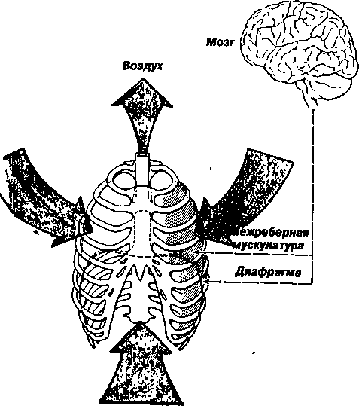
2. Действия
Ваша диафрагма и межреберная мускулатура расслабляются. Диафрагма возвращается в исходное состояние, а грудная клетка опускается.
Сигнал от мозга
3. Результат
Воздух выдавливается из ваших легких.
Во время пения и разговора вы можете регулировать выдох в пределах, не нарушающих нормальную жизнедеятельность вашего организма.
"К этому этапу моей жизни я подошел в полном согласии со своим голосом. Я всегда считал, что петь высокие С и другие, лежащие выше ноты, это все равно что сбрасывать лишний вес, а я для этого недостаточно терпелив, или недостаточно талантлив. Слава Богу, это оказалось не так. Сет объяснил мне, что верхняя граница моего диапазона зависит от отдачи моего среднего голоса. Поэтому для того, чтобы взять ноту в верхней части диапазона, мне не нужно переходить на фальцет. Теперь я могу петь высокие С, и даже лежащие еще выше Е-бемоль


Вдох (во время пения)
1. Сигнал
Ваш мозг дает сигнал мышцам дыхательной системы о том, что вам для извлечения звука необходим дополнительный воз-дух.
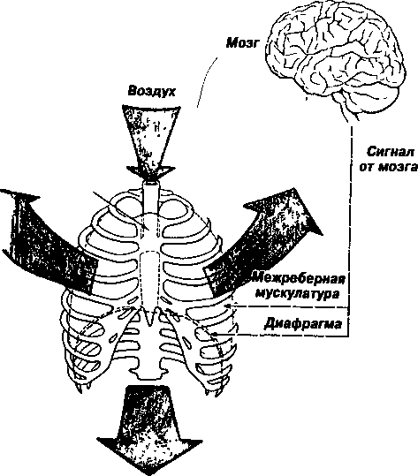
Грудная клетка
должна
находиться
в удобном
приподнятом
положении
2. Действия
Все происходит так, как и в обычной ситуации, только с той разницей, что вы регулируете количество и скорость поступления вдыхаемого воздуха. Следите за тем, чтобы грудь находилась в удобном для вас приподнятом положении (см. стр. 84) и чтобы брюшные мышцы были расслаблены и давали диафрагме сокращаться без всяких усилий.
3. Результат
Воздух наполняет ваши легкие.
Вы можете регулировать процесс вдоха.
без всякого напряжения. Когда я пел заглавную роль в опере "Phantom Of The Opera", я понял, какую услугу оказала мне эта методика. Эта партия кроме эмоциональных речитативов, требует умения петь в двух октавах. Спасибо тебе, Сет. Надеюсь мы еще встретимся."
Роберт Гилъом, актер, Лос-Анджелес
—————————————-^

Сея Р.

Ваш мозг сигнализирует мышцам дыхательной системы о том, что они должны направить воздух на голосовые связки
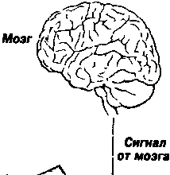
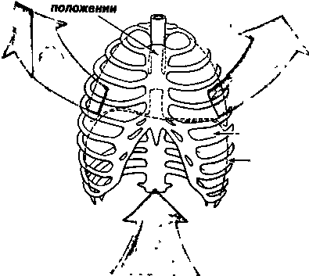
выдох (во время пения) 1. Сигнал
Межреберная мускулатура
Диафрагма
Воздух
Грудная клетка
остается в удобном приподнятом
2. Действие В этом случае все происходит не так, как при обычном дыхании. Чтобы регулировать количество поступающего на голосовые связки воздуха, вы должны уметь контролировать скорость выдоха. Ваши межреберные мышцы, таким образом, продолжают участвовать в процессе расширения грудной клетки (а следовательно и легких), в то время как контроль осуществляется при помощи брюшных мышц. Эти мышцы медленно и постепенно подталкивают вашу диафрагму (находящуюся в состоянии упругого натяжения) в сторону легких. 3. Результат Высвободившийся воздух поступает на ваши голосовые связки.
Грудь находится в удобном для вас приподнятом положении.

Поддержание баланса и есть управление
Дыхание во время пения - это очень расслабленный процесс Когда мы говорим, что вы можете им управлять, мы имеем в виду только то, что вы позволяете этому процессу протекать максимально комфортно по отношению к вашим музыкальным задачам Вам не нужно специально работать над правильным дыханием, если у вас правильная поза и нет тенденции поднимать грудь и плечи, чтобы сделать неглубокий вдох Тем более не нужно делать специальных упражнений для укрепления мышц дыхательной системы Ваша диафрагма, межреберные и брюшные мышцы достаточно сильны, чтобы удовлетворить ваши вокальные потребности
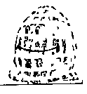

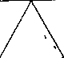
Мышцы
Воздух
Если во время пения вы сохраняете правильную позу, и следите за тем, чтобы грудь не опускалась при выдохе, то ваша диафрагма вполне в состоянии свободно двигаться и автоматически управляться брюшными мышцами Нет никакой необходимости сознательно напрягать эти мускулы Если вы будете пытаться напрямую контролировать ваши мышцы во время пения, то дополнительное напряжение приведет только к перенапряжению связок
Для хорошего звука не нужно много воздуха Даже при громком пении, количество используемого вами воздуха будет достаточно для поддержания вибрации голосовых связок - ни больше, ни меньше - так что ваш звук будет получаться безо всякого напряжения Использование лишнего воздуха приводит
Дисбаланс означает напряжение и усилия.
Воздух
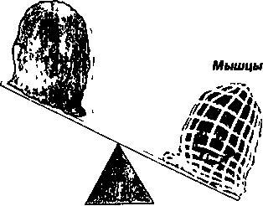
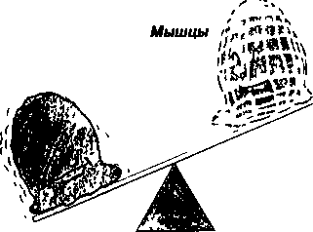
Воздух

21

Сын Ригго

к тем же последствиям, что и прямой контроль за мышцами дыхательной системы. Это происходит потому, что во время пения ваши связки инстинктивно сдерживают (или пытаются сдержать) направляемый на них поток воздуха. Чем больше воздуха вы на них посылаете, тем сильнее им приходится сжиматься для его удержания.
При оптимальном дыхании устанавливается баланс между воздухом и мышцами. Вы должны научиться одновременно управлять и потоком выдыхаемого воздуха, и связками.
УПРАВЛЕНИЕ ГОЛОСОВЫМИ СВЯЗКАМИ
Когда выдыхаемый вами воздух достигает голосовых связок, они вместе с другими мышцами гортани управляют потоком воздуха„определяя таким образом высоту и интенсивность вашего звука. Когда мы говорим о функционировании голосовых связок, мы на самом деле имеем в виду совместные усилия всех влияющих на их активность мышц вашей гортани.
МЫШЦЫ ГОРТАНИ
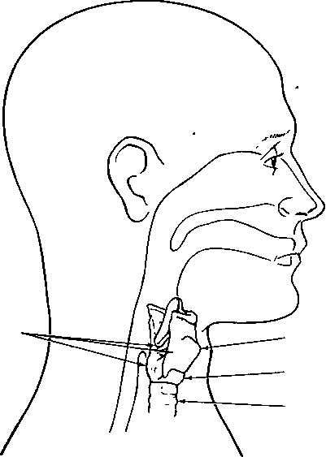
Мышцы гортани
Гортань
Мышцы гортани
Трахея
22

Высота звука (частота колебаний)
Определение
Высота звука - это частота его колебаний (вибраций). Она измеряется в "герцах" (колебаниях в секунду). Человеческое ухо слышит в диапазоне от 20 до 20000 Гц.
Как ваш голос формирует высоту звука
Высота звука определяется тем, как часто, или с какой частотой вибрируют ваши голосовые связки (открываются и закрываются), что в свою очередь зависит от их натяжения. Чем больше натянуты ваши голосовые связки, тем быстрее они возвращаются в исходное, закрытое состояние. Чем больше частота колебаний, тем выше звук.
Когда мы говорим о натяжении голосовых связок, мы не имеем в виду то, что связки находятся в зажатом состоянии. Это две разные вещи. Натяжение голосовых связок, которое вы не должны ощущать при правильном пении, создается в результате взаимодействия мышц вашей гортани, которые пытаются компенсировать на связках, давление идущего из легких воздуха. Напряжение же, которое приводит к зажатости связок, с другой стороны, создается в результате использования мышц, лежащих вне гортани, в попытке сжать их вокруг нее, чтобы контролировать высоту и интенсивность вашего звука.
Интенсивность (сила звука)
Определение
Интенсивностью (или силой звука) называется амплитуда звуковой волны, достигающей уха слушателя. Она измеряетется в единицах громкости, которые носят название "децибел". Соотношение между различными уровнями громкости называется динамикой.
Как ваш голос формирует силу звука (интенсивность)
Интенсивность определяется силой проходящего через ваши связки звукового потока, которая в свою очередь зависит от того, насколько долго могут связки сдерживать возрастающее давление воздуха, перед тем как опять закрыться. Чем громче звук, тем большее давление воздуха и большее сопротивление связок требуется для его получения.
При слабом звуке ваши голосовые связки (меньше сопротивляясь) быстро открываются и достаточно долго остаются открытыми. При сильном звуке (сопротивляясь больше) ваши связки открываются медленнее, но затем мгновенно закрываются.
При громком пении вам не требуется больше воздуха, вам просто нужно

Cat* PuZZO

большее давление воздуха. В этом случае связки остаются закрытыми более длительное время, поэтому воздух из легких практически не выходит. Это позволяет воздуху создать такое давление, которое в конце концов раздвинет связки и высвободит воздух, чтобы он прошел через связки с большей силой. Высота звука также связана с его интенсивностью, поскольку ухо более чувствительно к верхним частотам.
ГРУДНОЙ ГОЛОС (Кажется, что низкие звуки идут прямо изо рта)
Хотя ваши голосовые связки с каждой пропеваемой нотой постоянно приспосабливаются к высоте звука и динамике (уровню громкости), мы упрощенно рассматриваем этот процесс с точки зрения физических ощущений, которые испытывает при этом певец. Ваш грудной голос или грудной резонатор отвечает за нижнюю часть вашего диапазона, в то время как головной резонатор - за верхнюю. Часть вашего диапазона, в котором смешиваются свойства как грудного так и головного резонаторов, называется средним резонатором или средним голосом. Ощущения, которые вы испытываете при пении не имеют отношения к колебаниям связок они являются результатом резонанса.
Резонанс - это фактор, определяющий уникальность вашего голоса
Возникнув на связках, звук проходит определенные трансформации. Связанные друг с другом полости, которые лежат кверху от гортани (включая и состояние их стенок), усиливают волны одних частот и подавляют волны других. Этот процесс называется резонансом.
ВАША РЕЗОНАНСНАЯ СИСТЕМА
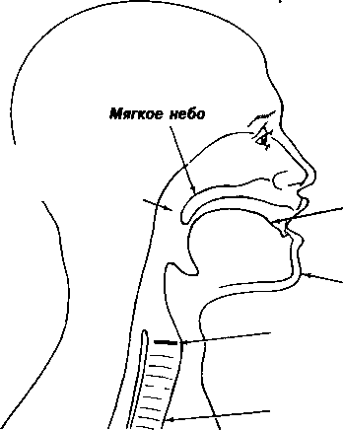
Резонансные полости (здесь звук трансформируется)
Язык
Челюсть
Голосовые связки (здесь звук появляется)
Трахея
24

ФИЗИЧЕСКИЕ ОЩУЩЕНИЯ
Как мы уже отмечали, побочным продуктом резонанса являются испытываемые певцом физические ощущения. Низкие звуки ощущаются так, как будто они звучат во рту и горле, а иногда и в груди - поэтому и возник термин "грудной голос". Когда вы поете выше, то ваш голос (конечно если вы поете правильно) как бы уходит изо рта и движется все дальше и дальше за мягкое небо, пока, наконец, вы не почувствуете, что он исходит из задней части головы - отсюда термин "головной голос".
Но испытываемые вами физические ощущения не имеют ничего общего с тем, что слышит ваш слушатель. Однако, эти ощущения могут помочь вам управлять вашим собственным голосом. Более подробно об этом вы узнаете непосредственно в самой методике.
ФИЗИЧЕСКИЕ ОЩУЩЕНИЯ ПЕВЦА ВО ВРЕМЯ ПЕНИЯ
СРЕДНИЙ ГОЛОС (Сочетание головных и грудных ощущений. Это - середина)
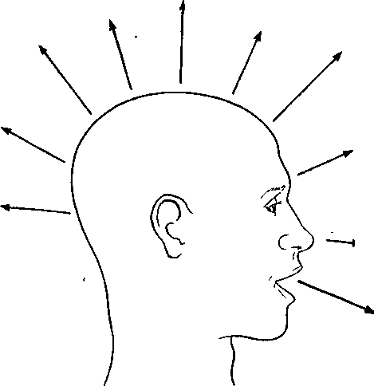
ГОЛОВНОЙ ГОЛОС (Кажется, что самые высокие звуки выходят из задней части головы)
Вибрация голосовых связок определяет начальное качество вашего звука, а резонанс формирует его конечные характеристики, благодаря которым ваш голос отличается от множества других голосов. Причина этого отличия кроется в уникальной форме и размере вашей резонансной системы.

25

вается на артикуляции Очень трудно сформировать гласные и согласные, когда лежащие над связками мышцы, контролирующие язык и челюсти, одновременно пытаются управлять и звуком Таким образом, создание звука при помощи мышц, расположенных вне гортани, является безнадежным делом, от которого страдают как сам звук, так и произносимые с его помощью слова
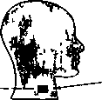
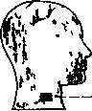
***************** ПЕНИЕ ВЫСОКИХ НОТ

Правильно: Речевая позиция
Гортань остается расслабленной, точно также как
Пение в речевой позиции - основа вашей голосовой свободы—————
Когда вы разговариваете в тихой удобной манере, ваши внешние мышцы не участвуют в работе гортани Это происходит потому, что в этом случае вас заботит не звук, а передаваемая с его помощью информация Таким образом, ваша гортань остается в относительно стабильном, или как мы это называем, речевом положении Это положение или позиция являются идеальным для пения

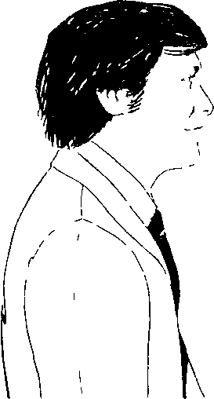
Если вы научитесь получать и поддерживать звук в такой удобной позе, вы будете петь с такой же легкостью, с какой вы обычно разговариваете Никаких отличий в работе рта и горла вы не ощутите Как сам голос, так и произносимые вами слова будут звучать вполне естественно
Однако будьте осторожны петь в речевой позиции не значит, что "петь нужно точно также, как говорить"
I love you
Результат: Звук получается яркий и полный Слова звучат разборчиво и их легко произносить
Неправильно: Гортань напряжена
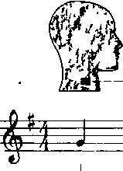
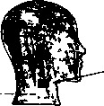
Мышцы, участвующие в глотании, сжимаются вокруг горла и гортани.
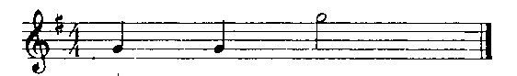
love
you
Результат: Звук получается зажатым и дрожащим Слова искажаются и их трудно произносить
"Я начал петь еще ребенком Я всегда считал, что у меня тенор Я даже баловал себя мыслью о том, что смогу зарабатывать этим на жизнь, но я не смог найти кого-либо, кто помог бы мне правильно поставить мой высокий голос
Жизнь шла своим чередом и наконец я получил роль, в которой должен был петь Продюсеры пригласили Сета, и во время первого урока я справился со своим головным голосом, начал понимать как делается переход из грудного голос головной. Этот процесс продолжается, и теперь когда. я понимаю, что происходит. Спасибо тебе, Сет. "
Арман Ассант, актер, лос-а

28
29

I love you ,

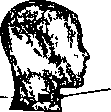
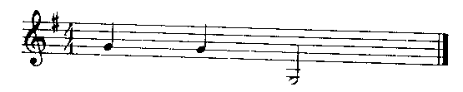
Сык Рьггс ——————
ПЕНИЕ НИЗКИХ НОТ ~
Правильно: Речевая позиция.

Гортань остается расслабленной, точно также как при разговоре.
Результат: Звук получается яркий и полный Слова звучат разборчиво и их легко произносить.
Неправильно: Гортань напряжена
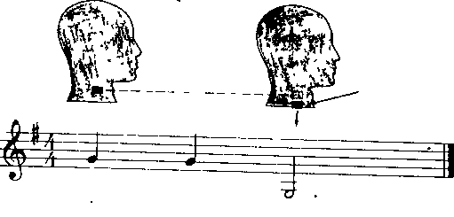
Мышцы, участвующие в глотании, сжимаются вокруг горла и гортани.
i iovp you
Результат: Звук получается глухой и утробный Слова искажаются и их трудно произносить
При разговоре вы используете ограниченный динамический и звуковысотный диапазоны, поэтому для получения этих звуков вам не нужно чересчур напрягать ваши связки Однако, чтобы выйти за границы этих диапазонов, что часто требуется при пении, ваши связки должны быть готовы к тому, чтобы выдерживать и большие напряжения Увеличивающееся напряжение заставляет связки сжиматься быстрее тогда, когда вам нужно пропеть высокую ноту, а также сдерживать давление воздуха перед раскрытием связок при необходимости пропеть более громкую ноту.
Если голосовые связки и другие мышцы гортани не способны самостоятельно обеспечить такое напряжение, вы должны быть уверены, что внешние мышцы готовы прийти на помощь Однако как раз эта помощь и нежелательна Любое участие этих мышц только приведет к возникновению проблем с голосом, потому что при этом, вам придется выйти из речевой позиции

ПЕНИЕ В РЕЧЕВОЙ ПОЗИЦИИ: ЕСТЕСТВЕННЫЙ ЗВУК И ЕСТЕСТВЕННЫЕ ОЩУЩЕНИЯ_________________
Вы должны уметь петь во всем своем диапазоне - от самых нижних нот грудного голоса до самых верхних нот головного голоса - в слитной, или как мы ее называем "связанной" манере, не выходя при этом из расслабленной речевой позиции
ПЕНИЕ НИЗКИХ НОТ
С нижней частью вашего диапазона не будет проблем до тех пор, пока вы не начнете опускать гортань в попытке добраться до самых низких нот, или делать что-нибудь с горлом или ртом, что может вывести вас из речевой позиции Примером последнего может служить "создание большего объема" во рту или горле для достижения "глубокого, богатого" звука
Для начала нужно понять, что нижней нотой вашего диапазона является самая нижняя нота, которую вы можете легко взять не выходя из речевой позиции Такая нота должна быть естественным результатом пения в речевой позиции и резонансных свойств вашего голоса
ПЕНИЕ ВЫСОКИХ НОТ
Не нужно быть гением, чтобы знать, что самой большой проблемой певца, с
вокальной точки зрения, является пение высоких нот. Поэтому мы максимально
сосредоточимся на расширении вашего диапазона именно в этом направлении.
При расширении верхних границ диапазона также расширяются и нижние. Это
происходит тогда, когда ваши внешние мышцы расслаблены и не мешают
колебательному процессу. Они позволяют расслабиться вашей гортани, а
следовательно и голосовым связкам.
ПЕРЕХОДНЫЕ УЧАСТКИ ВАШЕГО ДИАПАЗОНА
Забираясь все выше и выше по вашему диапазону, вы быстро обнаруживаете участки, где мускульные и/или резонансные причины нарушают плавное движение голосовых связок. Большинству певцов эти участки знакомы слишком хорошо.
Это участки, на которых голос неожиданно теряет свои качества, или даже срывается Такие ощущения могут отбить любое желание и дальше исследовать потенциал своего голоса.
Такие участки диапазона мы называем "переходными". Это название им вполне подходит потому, что, когда вы правильно к ним подходите, они становятся переходным звеном между тем участком, откуда вы идете, к тому участку диапазона, которого вы хотите достичь.

Cut Л
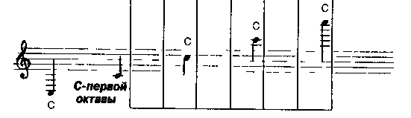
ПЕНИЕ В ПЕРЕХОДНЫХ УЧАСТКАХ
Первый переходный участок является наиболее критичным. Его можно определить по тому признаку, что ваши внешние мышцы начинают вмешиваться в работу связок (конечно если они еще не успели это сделать раньше). Если это происходит, они стягиваются вокруг внешней части гортани в попытке натянуть ваши голосовые связки, чтобы помочь им достичь напряжения, необходимого для получения ноты требуемой высоты и громкости Однако, как мы уже знаем, такая "помощь" нарушает весь процесс пения, а также отрицательно сказывается на звуке и разборчивости пропеваемых слов. К счастью, существует более простой способ натяжения ваших голосовых связок, обеспечивающий требуемое напряжение без отрицательного влияния на звук и пропеваемые слова.
Ключ к этому - достичь большее меньшими средствами. Чтобы быть точным, чем выше вы поете, тем меньше воздуха вам нужно. Когда вы уменьшаете количество посылаемого на связки воздуха, вы помогаете находящимся внутри гортани мышцам справиться со связками самостоятельно. Ваши внешние мышцы уже не будут вмешиваться в этот процесс потому, что поток воздуха не столь велик, чтобы в его удержании потребовалось их участие *
Ваши внешние мышцы включаются в колебательный процесс тогда, когда ваши связки и другие мышцы гортани не могут самостоятельно справиться с потоком проходящего через них воздуха.
УТОНЧЕНИЕ ГОЛОСОВЫХ СВЯЗОК
Когда ваши связки стягиваются, они становятся тоньше. Чем тоньше ваши связки, тем меньший "вес" приходится двигать выдыхаемому воздуху. Когда такое утончение происходит в речевой позиции, ваши связки могут становиться тоньше, не оказывая отрицательного влияния на звук и разборчивость пропеваемых слов
УКОРОЧЕНИЕ ГОЛОСОВЫХ СВЯЗОК
Когда ваши голосовые связки достигают точки, после которой они уже не могут утончаться, происходит очень интересное явление, колеблющаяся часть связок начинает укорачиваться. Позвольте мне пояснить как и почему это происходит.
Ваши связки во время вибрации никогда не открываются и никогда не закрываются одновременно. Даже при самых низких звуках связки открываются от передней части к задней и закрываются от задней части к передней. Это происходит потому, что они более гибки в месте крепления к внутренней передней части гортани (там где располагается кадык), и воздух прорывается
Чтобы громко петь, много воздуха не требуется (см. "Интенсивность" стр.23)

в первую очередь именно в этом месте ПЕРЕХОДНЫЕ УЧАСТКИ ЖЕНСКОГО ДИАПАЗОНА
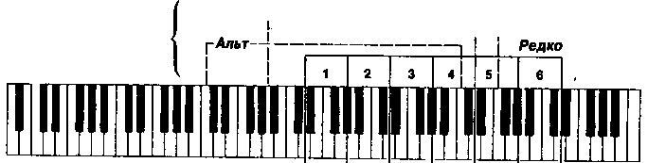
,————————Сопрано ————
1
Примерные
границы
диапазонов
— Меццо-сопрано———
ПЕРЕХОДНЫЕ УЧАСТКИ МУЖСКОГО ДИАПАЗОНА
-Тенор—.
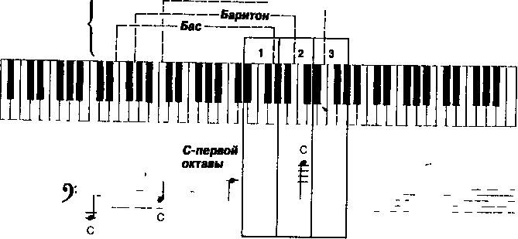
* Примерные границы диапазонов
Если вы продолжаете использовать все меньше и меньше воздуха в точке максимального утончения ваших связок, то задняя часть связок остается сомкнутой, а передняя (открывающаяся и закрывающаяся) часть становится все

* Эти границы условны. Некоторые исполнители обладают более широкими диапазонами, однако это встречается не так часто.

ею

короче и короче. А это значит, что связки открываются и закрываются быстрее и быстрее, увеличивая частоту колебаний, что в свою очередь увеличивает высоту вашего звука.
Если такое укорочение (как и первоначальное утончение) происходит в речевой позиции, то вы можете легко продолжать петь в остальных переходит участках без ущерба для звука и артикуляции. Вы будете в состоянии расширит! свой диапазон до таких пределов, которые и не снились большинству вокалистов:
По мере того, как ваши связки во время пения начнут автоматически утончаться и укорачиваться , переходные участки вашего диапазона будут беспокоить вас все меньше и меньше. В конце концов вы будете рассматривать ваши грудной, средний и головной голоса как единый голос, в который они соединились на единой основе. И эта основа - качественный звук.
О чем нужно помнить
Пение в речевой позиции - это естественный прием при котором ваш гол
1. Работает без усилий. Когда вы не позволяете мышцам, лежащим вне гортани (внешним мышцам), вмешиваться в процесс рождения звука, ваши голосовые связки более легко находят баланс с потоком вдыхаемого выдыхаемого воздуха. Кроме того, когда вы освобождаете процесс появления звука, вы освобождаете и артикуляцию, в результате чего слов пропеваются легко и внятно.
2. Сбалансирован по качеству. При расслабленной и стабильной гортани ваш резонатор также остается стабильным, что позволяет голосу соблюдать соответствующий баланс верхних, средних и нижних гармонически| составляющих, вне зависимости от диапазона в котором вы поете.
Как заставить свой голос работать на себя
Учебный процесс
Тренировать голос, как вы наверное уже догадались, это значит научиться координировать и усилить мышцы гортани так, чтобы вы могли петь в речевой позиции в широком динамическом и звуковысотном диапазонах. Эту задачу можно решить при помощи специальных упражнений. Контроль над голосом осуществляется не при помощи управления дыханием, связками или резонатором. Это является побочным продуктом пения в речевой позиции. Это происходит автоматически, при условии, что ваша гортань неподвижна, внешние мышцы расслаблены, а голосовые связки утончаются, а затем укорачиваются пении верхних нот.
Выполняя входящие в следующую учебную программу упражнения, вы будете

запоминать испытываемые вами физические ощущения, которые будут "возникать у вас при правильном выполнении этих упражнений. Все остальное Будет протекать само по себе.
ПЕРВЫЙ ШАГ - РАЗВИТИЕ КООРДИНАЦИИ
Прежде чем начать работать над увеличением силы голоса, вы должны развить
его координацию в речевой позиции. Эти упражнения не следует петь громко
Это не так важно. Если на первом этапе вы будете пытаться петь слишком
"громко (используя больше воздуха), ваши внешние мышцы никогда не отвыкнут
от своих сжимающих рефлексов. Поэтому наберитесь терпения.
В первую очередь вы должны избегать любой, мешающей вашему звуку активности внешних мышц. Таким образом, ваш звук будет более свободным, а слова - внятными.
Однако ваша мышечная система за годы неправильного пения приобрела
вредные навыки, которые активизируют все мускулы в целях облегчить контроль
за вашим голосом. Она будет противодействовать вашим попыткам внести любые изменения в систему координации движения мышц. Некоторое время вы возможно будете ощущать напряжение мышц, расположенных под челюстью,
на шее, в задней части рта и в мягком небе. Эти напряжения возникают в том случае, когда "неверные" мышцы (ваши внешние мышцы) понуждаются к тому, чтобы в момент извлечения звука отказаться от контроля над "верными"
мышцами (мышцами гортани).
Не пытайтесь бороться с этими напряжениями с помощью таких приемов, как изменение положения языка и челюсти, подъема мягкого неба, увеличения
объема в горле или изменения произношения слов. Это приведет к появлению
других напряжений. Просто следуйте указаниям, приведенным в учебной программе и выполняйте упражнения. Когда вы перепрограммируете вашу мышечную систему в соответствии с требованиями речевой позиции, эти напряжения ис-
чезнут. В этом случае вы будете петь свободно, не думая о том, как петь, и не пытаясь что-то предпринять.
УВЕЛИЧЕНИЕ СИЛЫ ГОЛОСА - ВСЕМУ СВОЕ ВРЕМЯ
Не нужно придавать этому слишком большого значения. Способность увеличить силу голоса придет сама собой после того, как разовьется координация ваших голосовых мышц. Когда исчезнет зависимость баланса между голосовыми связками и потоком воздуха от внешних мышц, ваши голосовые связки обретут I свою собственную силу.
Понемногу связки будут в состоянии сдерживать во время колебательного процесса все большее и большее количество воздуха, обеспечивая вам требуемый динамический диапазон. В конце концов вы сможете петь настолько

Сея Р
нггс

громко, насколько это возможно в речевой позиции, с учетом сохранения чистого, связанного звука во всем диапазоне.
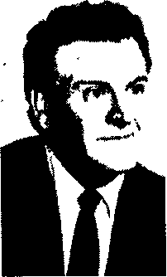
О чем нужно помнить
Тренировка голоса:
1. Развитие координации. Первым шагом в обучении пению в речевой позиции является приведение ваших связок в такое состояние, при котором они могут взаимодействовать с вдыхаемым и выдыхаемым воздухом без участия внешних мышц. Это освободит ваш звук, и соответственно позволит пропевать слова легко и внятно.
2. Увеличение силы голоса. Отключив внешние мышцы от участия в создании звука, вы попадете в условия, при которых голосовые связки постепенно увеличат свою силу самостоятельно. Это позволит вам петь достаточно громко, без участия внешних мышц.
ПРАКТИЧЕСКИЕ УПРАЖНЕНИЯ___________________
ВНИМАНИЕ! Пожалуйста, внимательно следите за тем, как мои студенты и я демонстрируем то, как следует выполнять каждое из упражнений. Прежде чем перейти к следующему упражнению, вы должны правильно выполнить предыдущее.
Эти упражнения могут принести как пользу, так и вред, особенно если вы перестараетесь, или же будете неправильно их использовать. Не нужно пытаться доводить свой голос до его пределов. Его нужно постепенно довести до такого состояния, в котором он будет работать эффективно и скоординированно. Вы должны немедленно прекратить выполнение любого упражнения если:
- начнете терять речевую позицию;
- начнете терять связь между грудным и головным голосами;
- почувствуете любое усилие или напряжение.
Не следует продолжать упражнение, если почувствуете, что ваш голос поврежден даже очень незначительно. Прежде чем вновь приступить к занятиям, обратитесь к врачу. Совершенно не обязательно петь также высоко, как позволяет диапазон фортепиано.
Лучше всего при работе над этими упражнениями расслабиться - как умственно, так и физически. Часто певцы, не полностью овладевшие своим инструментом, боясь получить некачественный звук, испытывают нервные напряжения. Этот страх создает еще большее напряжение в теле, которое сказывается на работе гортани. Вот несколько способов, которые помогут вам свести до минимума это и другие виды напряжений.
Работая над упражнениями, следите за тем чтобы:
36

1. Поддерживать правильную позу. Стойте удобно, не напрягая ни одну из частей тела. Например, не стоит опираться на ногу.
2. Занимайтесь в обстановке, максимально изолированной от постороннего шума.
3. Старайтесь относиться к занятиям позитивно. Эти упражнения приносят успех. Если вы будете строго следовать указаниям, вы добьетесь поставленной цели.
4. Будьте расслаблены. Расслабляться можно при помощи глубокого дыхания, или при помощи физических упражнений, которые стимулируют циркуляцию крови и устраняют нервное напряжение.
Для демонстрации упражнений я использую разные голоса. Наша цель состоит
"Я имел удовольствие работать с Сетом Риггсом на протяжении последних 20 лет. На сегодняшний день Сет является одним из самых выдающихся учителей пения в мире. Он одинаково успешно работает как с поп-звездами, так и с лауреатами конкурса Метрополитен Опера. Его понимание естественного развития певческого голоса очень нужно сейчас. Его книга "Как стать звездой" является одной из самых выдающихся работ_{у} посвященных проблемам голоса.
Я 14 лет работал в Метрополитен Опера ведущим тенором, а последние 28 лет преподаю вокал в Южном Методистском университете города Даллас (штат Техас). Я учился петь у многих величайших преподавателей прошлого, включая Фрэнка Ла Форже, Ренато Беллини, Эдну Форсайт и Деллу Хепуорд. Все они утверждали, что "пение и речь/речь и пение"являются важнейшими функциями одаренного певца. Об этом говорится и в книге Сета Риггса. За мои годы преподавания в университете Далласа, в нем прошли мастер-классы по вокалу некоторых наиболее выдающихся педагогов, включая Лили Понс, Эвилин Лир, Джерона Хайнса, Рсишона Винея и конечно, Сета Риггса. Книгой Сета Риггса с огромным успехом пользуются многие наши студенты и преподаватели, и я могу дать ей только самую высокую оценку. " Томас Хейуорд, тенор, профессор по классу вокала, Даллас

37

не в том, чтобы дать вам вокальные модели для копирования, а постараться показать то, как нужно заниматься с каждым из упражнений.
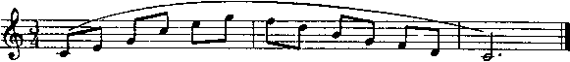
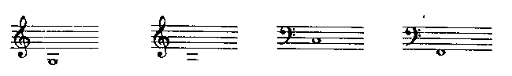

(Пассаж губами) Первая нота упражнения:
ЧАСТЬ 1. ОБРЕТЕНИЕ УВЕРЕННОСТИ
Свои занятия нужно начать с обретения уверенности, которая раскроет ваш вокальный потенциал, и позволит петь во всем диапазоне без потери качества звука, или его срывов. Некоторые из упражнений напрямую направлены на преодоление ваших мускульных рефлексов - они не будут работать до тех пор, пока ваши внешние мышцы не будут полностью расслаблены. Некоторые, наоборот, созданы для того, чтобы активизировать одни мышцы и парализовать действие других или для того, чтобы продемонстрировать важные концепции.
Имейте в виду, что все вошедшие в первую часть учебной программы упражнения являются лишь временными средствами, которые должны помочь вам начать освобождение вашего голоса. Возможно они покажутся вам странными, но именно поэтому они и являются эффективными. Вы должны знать, что то, как вы будете петь эти упражнения, не имеет ничего общего с тем, как вы будете петь в конце учебной программы.
Упражнение 1_____________________________
Расположите кончики пальцев на щеках так, чтобы они поддерживали лежащую вокруг губ кожу. Вы должны подтянуть кожу так, чтобы ваши зубы соединились. Благодаря этому мышцы остаются расслабленными, и чтобы двигать ими, не нужно много воздуха.
Затем используя звук [UH] (послушайте запись), позвольте вашим губам вибрировать как можно более свободно и равномерно.
Пускай всю работу делает воздух. Расслабьте губы, как впрочем и все остальные мышцы лица и горла. Чем медленнее будет скорость вибрации губ, тем лучше.
Первое время не слишком заботьтесь о правильной высоте звука. Главное, чтобы губы были свободными и расслабленными, а звук слитным.
Попробуйте выполнить все упражнения, избегая прерывистости звучания (послушайте запись).
В Упр. 1, как и в других упражнениях, вы должны привыкнуть к переносу ощущения резонанса. В нижней части вашего диапазона кажется, что ваш голос идет прямо изо рта, в то время как в верхнем регистре (при использовании головного голоса) вам кажется, что ваш голос идет все дальше и дальше из-за мягкого неба. Вы ощущаете то, как идущие от связок звуковые волны активизируют эти резонансные полости.
_

Сопрано Альт Тенор
Рекомендации к упражнениям 1-4______________

Альт
Бас
При использовании в Упр.1 слишком большого количества воздуха или слишком высоких нот активизируются внешние мышцы, которые препятствуют движению губ и языка. Если это происходит, то при достижении трудной ноты, вам нужно наклониться вперед, и пропев ее, вернуться в прежнее положение. Ваша тревога о высокой ноте будут уменьшена потому, что приближающийся к вам пол заставит вас думать о том, что вы движетесь "вниз", а не "вверх". Вы можете использовать 'этот прием тогда, когда почувствуете себя зажатым или когда вам нужно будет "дотянуть" какую-то ноту.
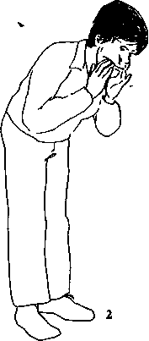
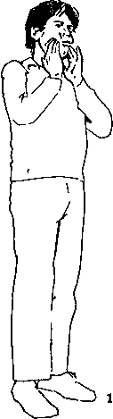

39

бык Риггс

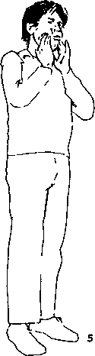
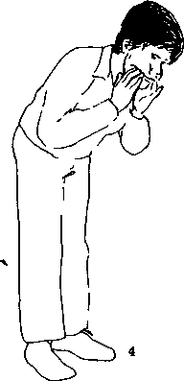
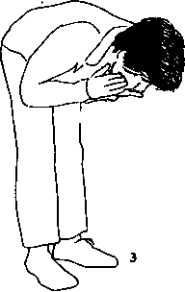
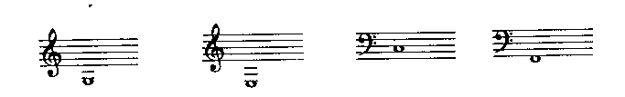
Трудная нота (ноты) поется в этом положении.
Упражнение 2
При извлечении звука [UH] (такого же, как в Упр. 1) позвольте вашему языку слегка колебаться. Ноты здесь те же (послушайте запись).
Помните, при переходе к головному голосу важно следить за тем, чтобы звук был связанным.

Упражнение 3______________________________
Указания для Упр.З совпадают с указаниями к Упр.1 - только здесь увеличены интервалы между нотами, поэтому тот же участок диапазона вы пройдете быстрее. Упр.1 дает вам своеобразный старт, ведь ноты в нем расположены близко друг к другу. В Упр.З еще больше усиливается противодействие вмешательству внешних мышц. Ваши связки должны быть достаточно свободны, чтобы справиться с более широкими скачками.
Не "переползайте" от одной ноты к другой. Каждая нота должна браться чисто и ясно (послушайте запись).
Иногда при переходе к более высокой ноте бывает полезно представить, что вы переходите к более низкой или равной по высоте ноте. Это поможет вам избежать "сползания".
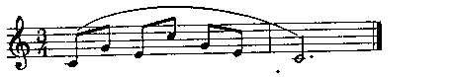
(Пассаж губами) Первая нота упражнения:

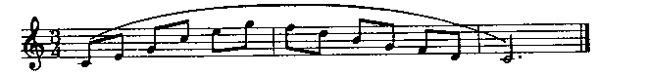
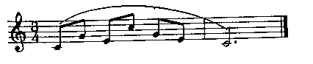
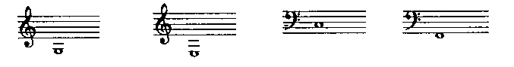
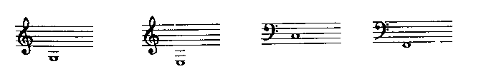
(Трель языком) Первая нота упражнения:
Начальная нота упражнения:
Бас
Сопрано
Альт
Тенор
Бас
Тенор
Альт
Сопрано

40
41

Рекомендации к упражнениям 5 и б________
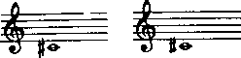

*****************
Первая нота упражнения:
Если вы можете исполнить предложенные в предыдущих упражнениях пассаж I губами и трель языком, это значит, что внешние мышцы не мешают работать вашей гортани (очень трудно делать эти упражнения, когда контролирующие | губы и язык мышцы пытаются помочь гортани издать звук требуемой высоты). Это также означает, что когда вы поете все выше и выше, ваши связки становятся тоньше, а их вибрирующий участок укорачивается, и кроме того, вы используете , именно то количество воздуха, которое как раз необходимо для поддержания | этих вибраций.
Выполняя эти упражнения, вы при помощи губ и языка можете противодействовать излишнему давлению воздуха, которое может V вас возникнуть. Поэтому, пока мы не можем сказать, что координация мышц и давления воздуха происходит исключительно на уровне связок. Развитие координации, которая позволит вашим связкам утончаться^и укорачиваться в речевой позиции (при помощи только мышц гортани) требует времени. К сожалению, ваши желания могут опережать ваши возможности.
Поэтому, прежде чем двигаться дальше, очень важно почувствовать утончение и укорочение связок именно на уровне связок - даже если при этом придется задействовать некоторые нежелательные внешние мышцы. Этим мы и займемся в Упр.5-11. Вы должны, моментально забыть эти упражнения, после того как добьетесь поставленной в них цели!
Упражнения 5 и 6 называются упражнениями для верхней части гортани. Они направлены на работу с мышцами, расположенными над гортанью, и которые поднимают ее вверх. Поднятая гортань растягивается, при этом связки I становятся тоньше, что в свою очередь делает возможным их переход в укороченное состояние, необходимое для пения высоких нот. И вновь напомню, что эти мышцы мы используем временно, только для того, чтобы познакомиться | с интересующими нас ощущениями. Вам не следует использовать этот прием при пении. Это не является звукоизвлечением в речевой позиции.
Упражнение 5_________________________
Не следует петь звук "нэй, нэй" носом. Он будет и так достаточно "гнусавым",
если вы постараетесь утрировать звук "эн".
Также следите за тем, чтобы не петь грудным голосом.
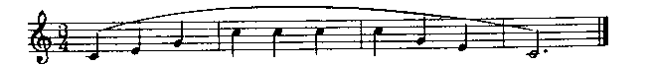
nay
nay nay nay
nay nay nay
nay nay nay

Сопрано Упражнение 6
Бас
Тенор
Альт
Указания к Упр.6 совпадают с инструкцией к Упр.5 - отличаются только ноты и ритмика.
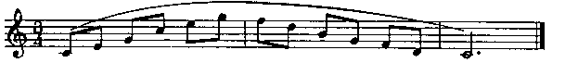
nay nay nay nay nay nay nay nay nay nay nay nay nay
Первая нота упражнения:
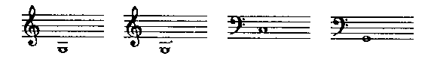
Сопрано Альт Тенор
Рекомендации к упражнениям 7-11
Бас
Упражнения 7-11 предназначены для нижней части гортани. В них задействованы мышцы, которые опускают гортань вниз. Они также заставляют связки утончаться и укорачиваться. Только это происходит при опущенной гортани. Она располагается ниже, чем в речевой позиции, однако, это положение ближе к ней, чем поднятая гортань.
Если вы поете при помощи головного голоса, то ощущение утончения и укорочения связок (при правильном выполнении упражнений) напоминают утончение и укорочение связок при поднятой гортани. Таким же образом вы
"Сет Риггс преподает технику, которая базируется на характеристиках актерского речевого голоса. Актеры студии "West" извлекли очень много пользы из занятий с этим замечательным преподавателем и теперь без страха относятся к такому элементу своей профессии, как пение." Марк Райделл/Мартин Ландау/Мартин Рид, актеры студии
", Лос-Анджелес

42
43

сможете ощутить переход звука из грудного голоса в головной. Отличие все же есть, поэтому мы будем работать над этим переходом еще и еще. Когда вы будете петь все выше и выше, ваши связки будут по-прежнему утончаться и укорачиваться, но уже без помощи мышц, расположенных над гортанью. Поэтому упражнения с мышцами, лежащими под гортанью, помогут вам отвыкнуть от привычки использовать мышцы, лежащие над гортанью.
Выполняя это упражнение, как и прежде слегка сместите гортань.
Чем выше вы будете петь, тем более "пустым" будет ваш голос. Не беспо-
Однако помните, если вы перестараетесь с упражнениями, в которых используются мышцы лежащие как над гортанью, так и под ней, то вы можете оказаться в оковах одной из двух крайностей, которые заставят вас петь вне речевой позиции. Итак, когда вы сможете связно пропевать переходные участки, вы должны немедленно прервать работу над Упр.5-11. Упражнения 1-4 тем не менее, можно продолжать выполнять. Они являются хорошими разминочными упражнениями.
Упражнение 7_____________________________
Выполняя Упр.7а-7е сделайте ваш голос немного "плаксивым" - однако не переборщите с этим (Послушайте запись).
Эта "плаксивость" слегка опускает вашу гортань, активизируя расположенные под ней мышцы, и выключая мышцы лежащие над ней.
Однако такая позиция является временной. В отличии от того, что вы делали в Упр.5 и 6, вы должны отказаться от подъема вашей гортани при пении в верхнем регистре.
Со временем, перейдя ко 2-й части нашей учебной программы, вы откажетесь и от опущенной гортани. Ведь при пении вам не нужно будет ни опускать, не поднимать гортань, также как вам не придется ее напрягать.
Делая Упр.7а, следите за тем, чтобы ваше мягкое небо оставалось расслабленным, а звук, по мере того, как вы будете петь все выше и выше, уходил за него все дальше и дальше. При этом вы должны продолжать внятно произносить "мам" Не следует переходить на "мэм" - это будет сигналом того, что ваша
"Я всю жизнь пела форсированным голосом. Я даже не подозревала, что обладаю головным резонатором. Когда Сет сделал мой средний голос "связанным", у меня словно гора свалилась с плен, потому что до этого 20 лет пение давалось мне с большими усилиями." Кэрол Бернетт, актриса, певица, Гавайи
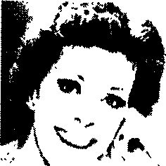
44

гортань начала подниматься.
В Упр.7Ь-7е не стоит забираться также высоко, как вы это делали в Упр.7а. Звуки, начинающиеся на "г" в Упр.7Ь-7с1 и звук "к" в Упр.7е из-за движения вашего языка гораздо сложнее произнести, чем звук "мам". Спойте их настолько высоко, насколько сможете это сделать без усилий.
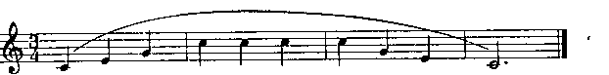
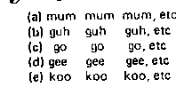
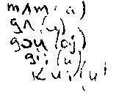
Первая нота упражнения:
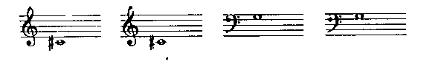
Сопрано Альт Тенор Бас
Указания к Упр.8 совпадают с указаниями к предыдущему упражнению изменяются только ноты и ритмика.
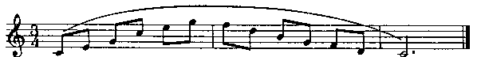
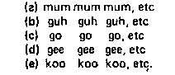
Первая нота упражнения:
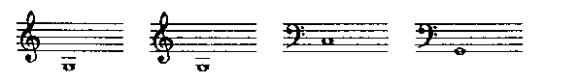
Сопрано Упражнение 9
Тенор
Бас
Альт

45

койтесь, если в верхнем регистре он покажется вам слабым. Главное постарайтесь слитно исполнить упражнение от начала до конца.
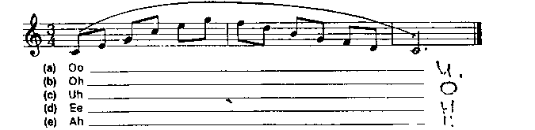
Хотя ваша гортань будет слегка опущена, тем не менее вы должны пропеть каждую гласную с тем же произношением, которое используете во время разговора. Например, если звук "оу" вы произнесете неправильно, то в верхнем регистре он у вас "рассыпется". Вы должны поддерживать гортань в слегка опущенном состоянии, чтобы не дать ей подняться. (Послушайте запись).
Переходя к верхней части вашего диапазона, слегка опустите челюсть, чтобы дать звуку больший объем - однако не нужно ею двигать.
Первая нота упражнения:

***************** Упражнение 11__________

Сохраните придыхание, которое вы использовали в предыдущих упражнениях. Большие скачки между нотами улучшат вашу способность снимать звук. Вы должны так освобождаться от соответствующего одной ноте давления, чтобы ваши связки смогли перестроиться на следующую. Но не снимайте звук слишком резко, чтобы не перейти на фальцет. Вы должны продолжать соединение вашего грудного голоса с головным (послушайте запись)
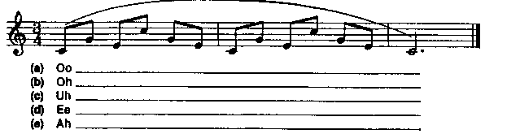
Первая нота упражнения:

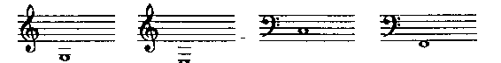
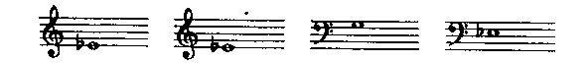

Сопрано Упражнение 10
Бас
Тенор
Альт
Указания к Упр. 10 совпадают с указаниями к предыдущему упражнению меняются только ноты и ритмика.
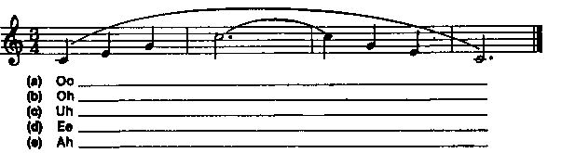
Первая нота упражнения:
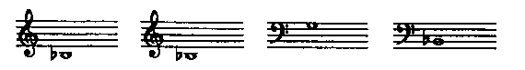
Альт
Сопрано
Тенор
Бас
46

Сопрано Альт Тенор
Рекомендации к упражнениям
Бас
Иногда голос бывает так "зажат" мышцами, что связкам очень трудно сузиться и укоротиться в степени, достаточной для перевода звука из грудного голоса в головной. Если при помощи предыдущих упражнений вы не смогли решить эту задачу, то вы можете начать с "несвязанной" вибрации голосовых связок, которую обычно называют фальцетом. Если же вы уже добились связанного перевода вашего звука, то можете пропустить Упр. 12 и 13 и сразу перейти ко второй части.
"Несвязанный" фальцет, как и "связанный" головной голос, позволяет вам ощутить свободу пения в высоком регистре вашего диапазона без всякого напряжения. Но в отличие от головного голоса, фальцет не может соединиться с вашим грудным голосом (отсюда термин "несвязанный"). Этот факт, а также не возможность увеличения интенсивности после определенной точки, делают фальцет неэффективным, за исключением некоторых специальных вокальных эффектов. Нетренированному голосу, однако, гораздо проще петь фальцетом. Именно поэтому он может быть полезен при приведении головного голоса в "связанное" состояние.

47

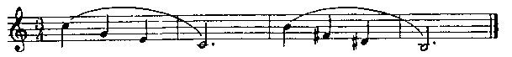
Одинаковые динамические возможности
Головной голос (связанный) '
Фальцет (несвязанный)
Грудной голос
Ограниченные динамические возможности

Работают одни и те же резонансные полости
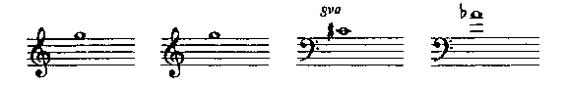
Первая нота упражнения:
Упражнение 12
Начните с фальцета. Идя вниз к вашему грудному голосу постарайтесь сделать переход как можно более плавным. Снижайте звук аккуратно, так чтобы "не упасть" вниз. С каждым разом старайтесь приходить в грудной голос все более уверенно. Вам захочется перейти от фальцета, который не соединяется, к головному голосу (который соединяется).
Делая упражнение, не паникуйте, если вдруг вы почувствуете появление грудного голоса. Подходите к нему аккуратно, пока не почувствуете, что он появляется, а не "падайте" в него (послушайте запись).
Делая Упр.12Ь (звук Ги"), будьте осторожны. Из-за движений вашего языка, его не просто начать петь также высоко, как и звук "Уи".
Помните - вы можете почувствовать, что ваш фальцет становится сильнее -однако это не так. Фальцет только помогает вам расслабиться в верхней части вашего диапазона, что необходимо для работы над вашим головным голосом.
"Я начал петь на Бродвее с восьми лет. Как и большинство детей, когда я очень старался, то форсировал звук, а затем при пении в спокойной манере переходил к детскому сопрано. И такие штуки я проделывал на протяжении нескольких лет. Начав заниматься с Сетом Риггсом, я обнаружил, что нет никакой необходимости петь двумя разными голосами. Я начал использовать связанные резонансы. Это усилило голос и сделало его более управляемым. Теперь, когда мой голос становится мощнее и глубже, я легко перехожу к взрослому голосу, избегая присущих этому возрасту проблем."
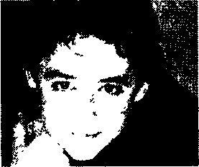
Скотт Гримме, актер, певец, Лос-Анджелес

Сопрано Упражнение 13
Бас
Тенор
Альт
Теперь вы начнете с грудного голоса, затем перейдите в головной и затем вновь вернетесь в грудной.
И вновь не следует брать звук Ги" в Упр.13Ь, выше чем звук "Уи" в Упр. 13а.
Замечание: Если у вас начнет получаться плавный переход из грудного голоса в головной и обратно, то вы можете вновь попробовать сделать Упр.5-11.
Первая нота упражнения:
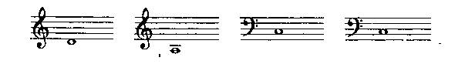
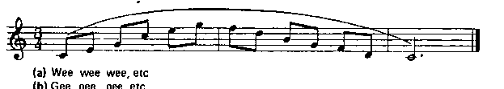
Тенор
Сопрано
Альт
Бас
ЧАСТЬ 2.
ПЕНИЕ В РЕЧЕВОЙ ПОЗИЦИИ
До этого вы делали упражнения, которые помогли вам прочувствовать пение "связанным" звуком в достаточно широком диапазоне, без особенной заботы об общем качестве этого звука или способах его получения. Каждое упражнение служило в качестве особого механизма, помогающего связкам поддерживать контроль при прохождении проходных участков вашего диапазона. Таким

игго

образом они стали психологической опорой, дающей вам уверенность в существовании такого контроля. Теперь мы будем делать упражнения, которые | заставят работать ваш голос только в речевой позиции. Это значит, что мы будем делать только те упражнения, которые полностью игнорируют ваши мускульные рефлексы. Мы будем пользоваться в основном так называемым необработанным или "острым" звуком. При этом требуется небольшое количество воздуха и незначительная работа связок. Как и упражнения первой, части, упражнения с "острым" звуком помогут вам поддерживать связанный звук при прохождении переходных участков вашего диапазона - но в этот раз таким способом, который заставит вас петь в речевой позиции.
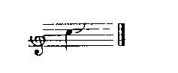
При работе связок ваша гортань не будет заметно подниматься или опускаться, так что вы сможете ощутить взаимодействие резонансных составляющих звука Кроме того, ваши связки начнут расслабляться, позволяя вам более легко брать даже самые низкие ноты вашего диапазона.
Упражнение 14______________
Первый раз в этой учебной программе вы будете делать упражнение, которое даст вам ощущение того, как появляется звук в речевой позиции.
Начните грудным голосом сразу ниже точки перехода, издайте звук (с сомкнутыми губами), напоминающий скрипучую дверь, и перейдите к головному голосу (послушайте запись).
Ни в коем случае не используйте фальце, звук должен быть "связанным" (послушайте запись).
Mm
"Суета, столь свойственная нашему изменчивому бизнесу, просто не оставляет времени на занятия с голосом. Когда начинается запись, то о вокале вспоминают в самую последнюю очередь. Конечно так не должно быть, но... благодаря разминочным упражнениям для голоса я всегда уверен в том, что справлюсь. Спасибо тебе, Сет, и пусть у тебя все будет хорошо!"
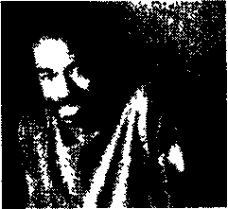
Морис Уайт, группа "Earth, Wind And Fire", Лос-Анджелес
50

Упражнение 15_____________
Используя tot же самый скрипучий или "острый" звук начните петь гамму снизу вверх.
На этот раз добавьте звуку немного "плаксивости", что поможет связкам соединяться - но не перестарайтесь. Вы не должны слишком сжимать воздух, поэтому используйте столько воздуха, сколько необходимо для "связанного" звука при пении в высоком регистре, (Послушайте запись). В этом случае больше не значит лучше.
Останавливая и вновь издавая звук, вы помогаете ему восстановиться в речевой позиции, так что вы не должны покидать ее во время выполнения всего упражнения.
Если вы можете поддерживать связанность на протяжении всего Упр. 15, значит вам можно перейти к Упр. 16. В этот момент вы возможно захотите начать контролировать активность речевых мускулов при помощи мышц, расположенных
"Когда мне было 13 лет, Куинси Джонс предложил мне позаниматься с Сетом. Как раз в это время у меня происходил переход от детского сопрано к взрослому голосу. Многие советовали мне воздержаться от занятий в этот опасный период. Сет не только знал как сбалансировать мой неуправляемый голос, но и к 15 годам превратил детское сопрано в "связанный" мужской головной голос. Огромное тебе спасибо, Сет." Т.Е.В.И.Н. Кемпбел, певец, Лос-Анджелес

!/
"В первый раз я попал к Сету, когда мне было 19 лет. Мы сделали мой голос "связанным" до ноты ЕЬ, лежащей выше верхней С в диапазоне тенора, без помощи фальцета. За годы выступлений я приобрел различные вредные навыки, которые стали сказываться на качестве моего голоса. Сет предложил мне альтернативные варианты координации, и я вернулся к здоровому пению."
Джонни Гилл, певец, Лос-Анджелес

Сопрано Альт
Упражнение 16_____
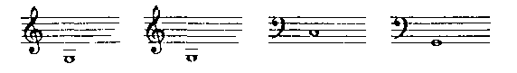
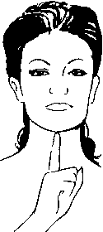
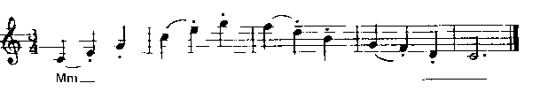
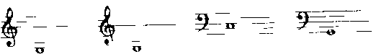

Первая нота упражнения
под вашей челюстью Что бы не происходило во время выполнения упражнения эти мышцы должны оставаться расслабленными * Если эти мышцы напряглись,| то вам стоит еще раз послушать запись, чтобы понять, все ли указания вы выполнили правильно
и|
Первая нота упражнения
Сюда не включаются переходные напряжения возникающие при чередовании гласных^ и согласных Это относится только к протяжным звукам
————————————————
Бас
Тенор
Упражнение 16 практически совпадает с Упр 15 с той разницей что в нем меньшее количество остановок звука которые помогают восстановить речевой позиции
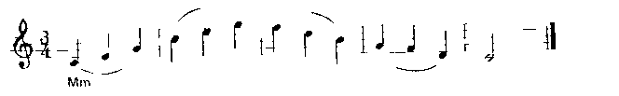

Сопрано Упражнение 17
Тенор
Бас
Альт
На этот раз вы пропоете "острым " звуком все упражнения от начала до конца, прийдя в речевую позицию только в самом его начале
Помните что вы не должны ощущать увеличения давления воздуха Оно должно оставаться постоянным как при движении вверх, так и при движении вниз Как только давление воздуха начнет нарастать, ваш голос станет зажатым и вы начнете его "душить" Вы должны чувствовать, что используете лишь небольшой участок связок - только их внутренние края Когда вы научитесь это делать вы сможете использовать большее давление воздуха и больший участок связок, при условии, что ваши внешние мышцы не будут вмешиваться в этот процесс Продолжайте держать ваш палец под челюстью, чтобы быть уверенным в том, что ваши глотательные мышцы не напряжены
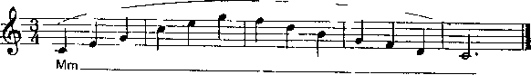
"Я всегда пел в диапазонах баритона и тенора После нескольких лет пения в различных условиях, я обнаружил, что верхние ноты даются мне все труднее Теперь, когда я стал использовать свой "головной голос", я могу петь гласные в верхнем регистре гораздо чище и безо всякого напряжения Моя новая техника пения позволяет мне дольше сохранять свежесть и быть более выносливым Благодаря занятиям с Сетом, два выступления за вечер в Лас-Вегасе стали для меня удовольствием, а не напряженной работой
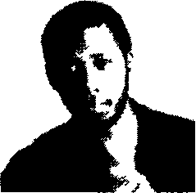
Джоффри Осборн, певец, продюсер, Лос-Анджелес

6е>ю Риггс ————
Первая нота упражнения.
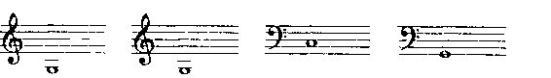
Сопрано Упражнение 18
Тенор
Альт
Бас
Используя тот же самый "острый " звук - правда уже не в такой степени подержите верхнюю ноту упражнения.
Дойдя до верхней ноты, не препятствуйте естественному вибрато.
Существует опасность получения "острого" прямого звука при использовании слишком большого напряжения связок (что требует повышения давления воздуха) или слишком большого давления воздуха (что требует большого напряжения связок).

участвующие в колебательном процессе. В конце концов вы достигнете точки, в которой ваши голосовые связки будут эффективно функционировать независимо от ваших внешних мышц, без помощи использования приемов получения "острого" звука.
Каждый раз делая следующие упражнения, расслабляйте ваши связки, заменяя "острый" звук большим количеством воздуха. Только старайтесь при этом не прерывать звук.
Когда вы почувствуете, что ваши связки начинают расслабляться, переходите к Упр.20.
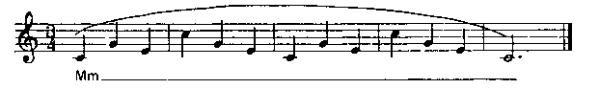

"Я пела с самого детства. И переход из грудного голоса в головной всегда был для меня проблемой. Теперь я твердо знаю, как это делается при помощи среднего голоса. Сейчас я могу петь госпел, ритм-энд-блюз гораздо мощнее, не боясь перейти к "грудному форсированию"."
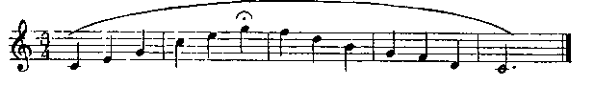
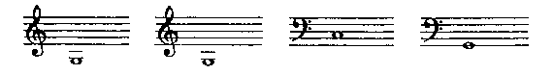

Первая нота упражнения:
Мm_
Первая нота упражнения:
Сопрано Упражнение 19
Бас
Альт
Тенор
Теперь ваша мускульная система должна позволить вашим голосовым связкам функционировать без участия внешних мышц. Наконец настало время покончить с "острым" звуком, увеличивая для этого количество воздуха и участок связок,
Мэрилин Макку, певица, Лос-Анджелес _
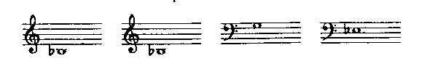
Сопрано
Бас
Тенор
Альт
Упражнение 20
Если потребуется, то чтобы сохранить непрерывность, начните петь "острым" звуком.
Остановившись на верхней ноте упражнения, слегка разомкните губы, чтобы сформировать каждый из гласных звуков.
Если при пропевании любого из гласных звуков, ваше горло начнет напрягаться, не нужно пропускать через него большое количество воздуха. Наоборот, расслабьте связки при помощи звука с придыханием. Но это не значит, что при этом вы должны потерять непрерывность звука, или поддерживать ее при помощи внешних мышц. Помните, что вы должны проверить, не напряжены ли расположенные под челюстью мышцы.
Не обращайте внимание на то, что одни гласные получаются проще, чем другие. Оставайтесь в речевой позиции и работайте над координацией каждой гласной с этим основным положением.
Успешно завершив Упр.20, переходите к Упр.21.

Сопрано Упражнение 21
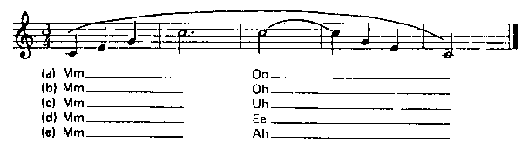
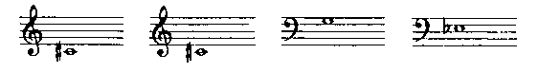
uzzc

Первая нота упражнения
Альт
Тенор
Бас
Начиная петь каждую гласную, используйте "острый" звук только в той мере в которой он необходим для поддержания непрерывности вашего звука
Следите за тем, чтобы в верхнем регистре ваши гласные не изменялись Когда вы находитесь в речевой позиции, верхние ноты по сравнению с нижними кажутся более мягкими, не такими громкими Однако то, что кажется вам отличается от того, что слышат ваши слушатели Когда вы будете петь головным голосом, они услышат очень свободный и чистый звук
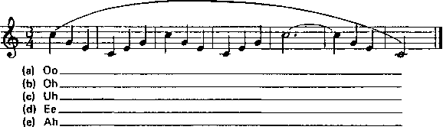
Первая нота упражнения
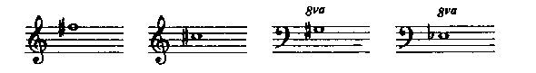
Сопрано Альт
Упражнение 22____
Бас
Тенор
Работайте над Упр 22 до тех пор, пока вы окончательно не избавитесь от "острого" звука, при помощи которого вы вошли в речевую позицию (послушайте
запись)______ ____

*****************
В этот момент вам пора начать остерегаться излишних телодвижении которые вы совершаете во время пения Такие движения (например задирание подбородка) могут привести в действие ваши внешние мышцы
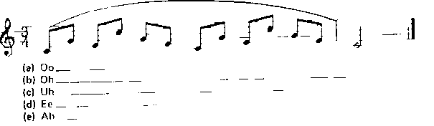
Первая нота упражнения
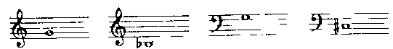
Сопрано Альт
Упражнение 23_____
Бас
Тенор
Теперь вы можете извлекать и поддерживать звук в расслабленной речевой позиции в любом участке вашего диапазона Однако до этого момента в про денных вами упражнениях использовались только одиночные гласные
Вы также должны уметь поддерживать звукоизвлечение в речевой позиции когда одна гласная переходит в другую во время продолжающегося звука
Сохраняйте ту же позицию при пении второй гласной что и при пении первой только слегка измените произношение при помощи вашего языка и губ
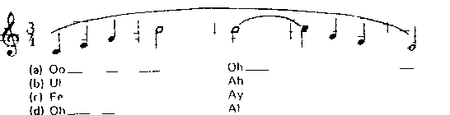
Ч
Первая нота упражнения
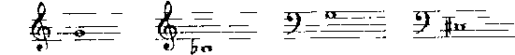
Бас
Тенор
Альт
Сопрано

57

Сын Ригго
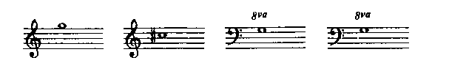

Первая нота упражнения:
Упражнение 24.
Здесь используется та же идея, что и в предыдущем упражнении, только увеличивается количество гласных.
Первая нота упражнения:
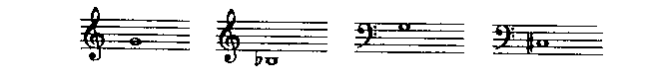
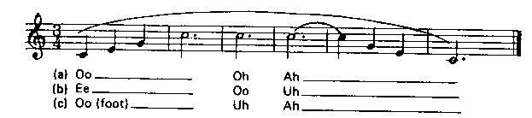
Сопрано /пражнение 25.
Альт
Тенор
Бас
В Упр.25 вы начнете петь в середине первого переходного участка вашего диапазона. Это наиболее трудное для начала пения место. Вы должны учиться привыкать к расщеплению звуковых волн, половина которых будет у вас во рту, i другая половина позади мягкого неба. Справившись с Упр.25, вы сможете более легко петь в речевой позиции и в этой части вашего диапазона, потому что вы научитесь извлекать звук именно на этом участке.
Делая это упражнение, оставайтесь в "головной" части звука и на тонком участке связок, так, чтобы случайно не упасть в "грудной" голос (послушайте ianncb). Пусть грудной голос появляется плавно, постепенно (послушайте запись).
Не слишком сосредотачивайтесь на мышцах, расположенных под челюстью когда, когда они слегка активизируются. Когда вы освоитесь с упражнением, они снова расслабятся.

Сопрано Упражнение 26.
Бас
Альт
Тенор
В Упр.26 вы будете проводить каждую гласную через весь ваш диапазон до тех пор, пока не получите большой запас звука при минимальных усилиях Помните, что каждую гласную вы должны пропевать точно также, как вы ее произносите при разговоре. Никаких отличий в ощущениях во рту и горле быть не должно. Только в этом случае вы можете быть уверены, что поете в речевой позиции.
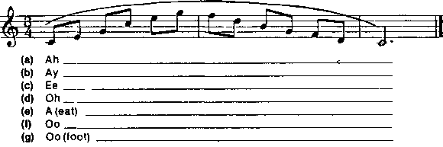
Первая нота упражнения:
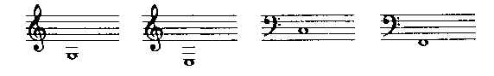
Сопрано
Альт
Тенор
Бас

ЧАСТЬ 7. ЗАКРЕПЛЕНИЕ ПРИОБРЕТЕННЫХ НАВЫКОВ
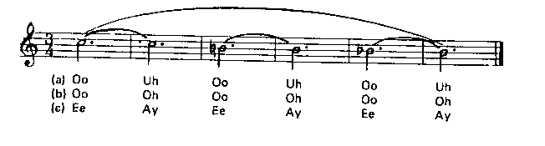
К этому моменту вы уже должны владеть свободным, чистым, гибким голосом обладающим как верхними так и нижними резонансными составляющими. Для
вас не должно иметь значение то, в какой части своего диапазона вы начинаете

58

упражнение zb.

петь потому, что если вы остаетесь в речевой позиции, то вы просто должны уметь "разговаривать на определенной высоте звука".
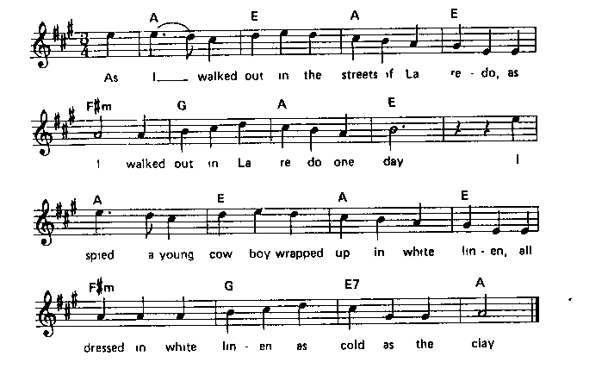
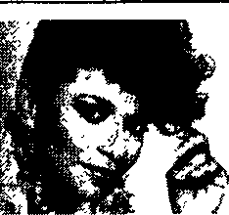
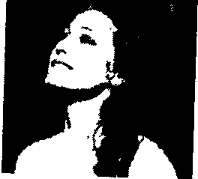
Упражнение z.q.___ Чтобы исключить вмешательство внешних мышц, сделайте голос немного "плаксивым". Однако используйте это временно, только для того, чтобы напомнить вашей мускульной системе, что помощь ее внешних мышц совсем нежелательна.
THE STREETS OF LAREDO (народная песня).
Однако вредные навыки отмирают с трудом. Поэтому пение конкретной песни часто может представлять определенную трудность, так как некоторые сочетания согласных и гласных звуков, а также требования, предъявляемые музыкальным контекстом могут заставить вас отойти от навыков пения в речевой позиции. Для этого случая существует несколько приемов, которые могут помочь вам сохранить звукоизвлечение в речевой позиции. С большей их частью вы уже успели познакомиться в предыдущих упражнениях. Теперь мы проделаем то же самое, но уже в песенном контексте.
Упражнение 27._____________________________
Когда вы подойдете к трудной для вас ноте песни, наклонитесь вперед. Это позволит вам побороть беспокойство по поводу возможности взять эту ноту. Успешно пропев ее, не забудьте сразу вернуться в исходное положение.
ANNIE LAURIE (народная песня)
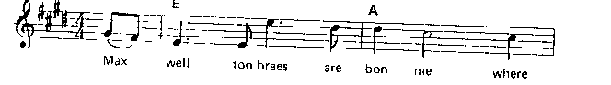
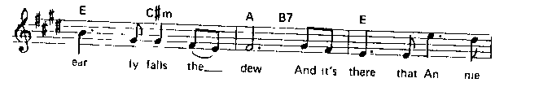
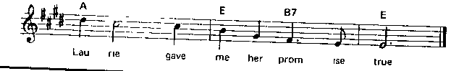
"Я благодарна Сету за то, что он познакомил меня с удивительной техникой пения, которая удовлетворяет потребностям как мюзикла, так и строгим требованиям мировой оперной литературы."
Анжела Бласи, лирическое сопрано, Мюнхенский оперный театр, Ла Скала, Ковент Гарден, Стаатс Опера.
60
"Несколько лет назад компания "МСА Records" предложила мне позаниматься с Сетом Риегсом, чтобы отшлифовать приемы, необходимые для пения госпел. Когда работа была в самом разгаре, я получила предложение исполнить заглавную роль в мюзикле "Sweet Charity"в нью-йоркской и лос-анджелесской постановках. Партия Чэрити обычно поется с форсированием, но теперь мне не нужно напрягаться с этим "высоким госпеловским"звуком. Методика Сета очень мне помогла."
Дэбби Аллен, режисер, актриса, певица, Лос-Анджелес

Иногда бывает трудно исполнить определенную ноту потому, что гласная, которую вы должны пропеть, привязана к нижнему регистру вашего диапазона. Вы можете решить эту задачу, начав петь с другой гласной, которую в
Упражнение 29.
"Я учился у всех бывших звезд Метрополитен Опера и специалистов по репертуару на западном побережье. Не попав два года в полуфиналы конкурса Метрополитен по западному региону, я на год оставил соревнования (а также и занятия вокалом). После этого я попал к Сету Риггсу. Для подготовки к прослушиванию в Метрополитен Опера у нас было всего 3,5 месяца. Сет сказал: "Давай не будем осваивать новые участки
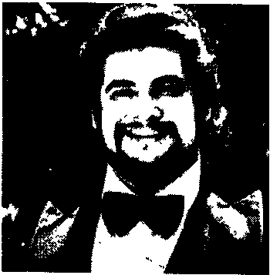
диапазона, а лучше заново сбалансируем старые". Я принял участие в соревновании, в которое включились 2000 человек из 50 штатов. Я победил на западном побережье, потом поехал в Нью-Йорк и выиграл финал. После этого я полетел в Цюрих и подписал там двухлетний контракт. Теперь у меня трехлетний контракт с мюнхенской оперой, в которой я пою лирические роли. Кроме того, я часто выступаю в лучших оперных театрах Европы.
Очень хорошо, что на западном побережье работает такой замечательный преподаватель вокальной техники. Меня всегда поражал тот факт, что бывшие оперные звезды (а также те, кто ими никогда не были) описывают то, как они пели, и называют это преподаванием вокала. Они никак не могут понять, что молодой певец не обладает их вокальными данными, и поэтому не может петь также как они. Таким образом, занятия вокальной техникой превращаются в изучение репертуара."
Эдуарде Вилла, лирический тенор, Мюнхен

соответствии с ее акустической природой, легче спеть без привлечения ваших внешних мышц. После того, как вы использовали эту гласную, чтобы начать петь трудную ноту, вы можете заменить исходную гласную на временную, сохраняя при этом ту же высоту звука.
Если трудной гласной является. Попробуйте:
ее (как в слове "we") eh (как в слове "let") ih (как в слове "sit") ее (как в слове "we") uh (как в слове "mother") оо (как в слове "foot") оо (как в слове "t
а (как в слове "may") а (как в слове "cat") eh (как в слове "let") ih (как в слове "sit") ah (как в слове "father") uh (как в слове "mother") оо (как в слове "foot")
HOUSE OF THE RISING SUN (народная песня)
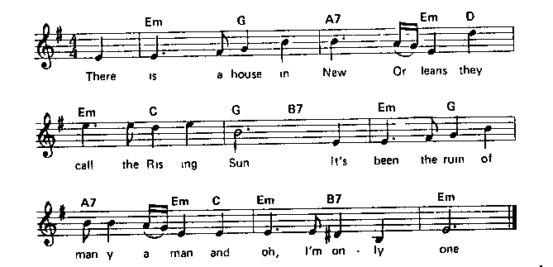
Упражнение 30.
И, наконец, вы должны спеть вокальную партию выше, чем она записана. Если вы транспонируете вашу песню вверх, то сможете избежать застоя на одном участке своего диапазона и связанных с этим проблем. Иногда это нужно делать и с песнями, которые не вызывают у вас проблем, просто для страховки.
"В течении 2,5лет я имела счастье исполнять роль Эвиты на Бродвее... Сет Риггс обучил меня технике владения собственным голосом, а также приемам его защиты от различных возможных неприятностей.
Дерин Элтей, актриса, певица, Нью-Йорк _

62

РАССКАЗЫВАЕТ АВТОР
и еж гнггс

SHENANDOAH (народная песня)

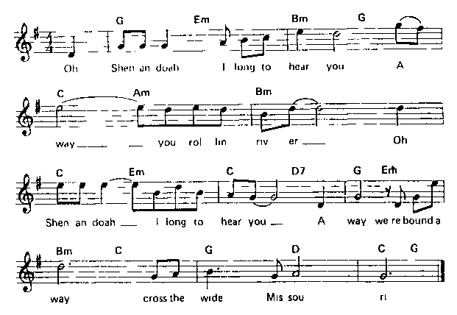
Вообще говоря, если вы чувствительны к любому появляющемуся в вашем голосе избыточному давлению, и способны сделать все необходимое, чтобы это давление снять, это и значит, что вы можете петь с естественным звуком характерным для речевой позиции
"Я закончил одну из лучших кон\ серваторий Соединенных Штатов тенор, однако после 4-х лет обучения я не мог петь выше ноты F#, лежат щей выше средней С, несмотря на то что я занимался с двумя бывшими звездами Метрополитен Опера После окончания консерватории я разго-варивал со многими преподавателями вокала, и решил поучиться у Сета Риггса Через два года я не только овладел полным диапазоном тенора
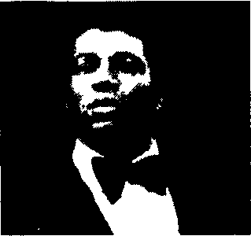
вплоть до ЕЬ, лежащей выше верхней С, но и могу петь apuю
из "Богемы" на целый тон выше"
Джеймс Вагнер, лирический тенор, Мюнхен
В этом разделе автор ответит на те вопросы, которые чаще всего возникают у его учеников во время индивидуальных занятий, семинаров и мастер-классов, посвященных проблемам вокальной техники
ОБЩИЕ ВОПРОСЫ______________________________
Как вы можете определить процесс пения?
С художественной точки зрения, пение - это музыкальное использование вашего голоса, при помощи которого вы передаете аудитории свои идеи и эмоции Технически же это не что иное, как растянутая речь, только в большем динамическом и звуковысотном диапазонах В чем секрет хорошего пения?
Способность постоянно поддерживать звукоизвлечение в речевой позиции позволит вам держать различные регистры вашего диапазона в соединенном состоянии Петь это не то же самое что разговаривать, однако при звукоизвлечения вам необходимо поддерживать такую же удобную, простую позицию, которую вы поддерживаете при разговоре так, чтобы вам не приходилось "вытягивать" верхние ноты и "выдавливать" нижние Действительно ли петь так просто?
Да В этом нет никакой тайны Понять это легко, но для того, чтобы научиться все делать правильно, вам потребуется некоторое время и определенное терпение
КЛАССИФИКАЦИЯ ГОЛОСОВ_____________________
Как вы классифицируете голос певца?
Я этого не делаю По крайней мере так, как это принято Неверно классифицировать голос певца до того, как вы определили его реальные возможности Слишком часто диапазон певца является единственным решающим фактором при отнесении его к какой-либо категории Однако самым важным фактором является исходное качество голоса Если при разговоре ваш голос звучит чисто и не напряженно, то ваш вокальный голос должен базироваться на качестве такого разговорного голоса
ГРАНИЦЫ ДИАПАЗОНА__________________
Каковы должны быть границы диапазона обучавшегося у вас певца?
Люди обладают различными вокальными данными, но в общем случае басы должны петь

65
64

Сен Рьггс*

"Я хочу воспользоваться случаем и поблагодарить тебя за то, что ты помог моей мечте воплотиться в жизнь. Благодаря твоей замечательной технике и методике я смогла создать прочную основу для своего дальнейшего творческого роста.
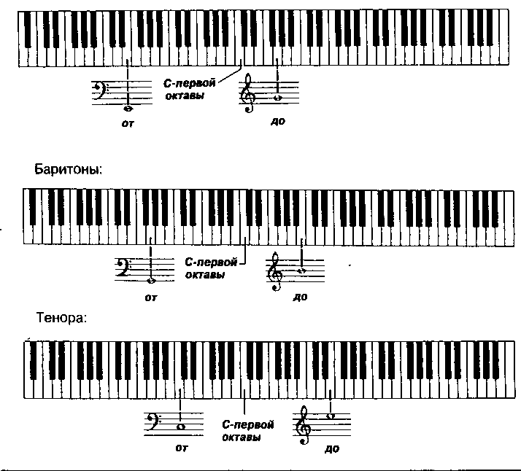
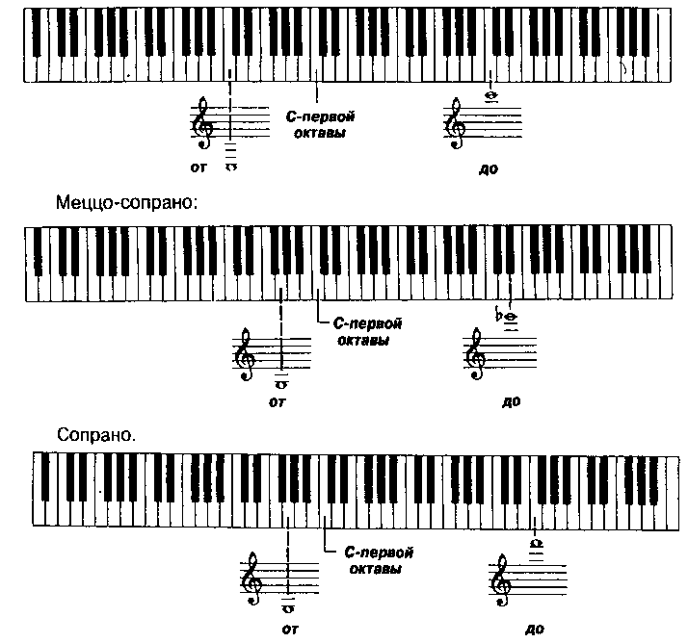
Альты.
Спасибо тебе за то, что в трудную минуту ты оказался рядом. В конце концов партия Лиды это совсем не легкая прогулка. Несмотря на то, что нас разделяли 3000 миль, мы смогли созвониться и разрешить множество проблем. Кроме того, по телефону ты напомнил мне о тех вещах, которым учил, но которые я успела забыть. И вдруг все это множество проблем перестало существовать.
Ты просто золото!"
Присцилла Баскервиллъ, сопрано, Нью Йорк
Все голоса должны быть в состоянии поддерживать связанное звукоизвлечение в речевой позиции во всем своем диапазоне. Не являются ли некоторые ноты в вашей классификации слишком высокими для своих голосов?
Нет, если гортань находится в расслабленной речевой позиции, поз воляющей вашим голосовым связкам свободно приспосабливаться потоку выдыхаемого воздуха. Чисто технически эти ноты может спеть гораздо большее количество людей, чем вы думаете. Возможно они не смогут их долго держать, но они должны быть в состоянии взять технически правильно. Таким образом они будут всегда иметь резерв нот, выходящих за общепринятые рамки диапазона, предполагаемой
исполняемой ими песней.

Как вы можете определить качество звука, которым должен обладать певческий голос?

РАБОТА НАД ЗВУКОМ
Я не стал бы этого делать. Качество звука определяется индивидуальной анатомией певца или певицы, а не является предопределенным идеалом. Оно должно определяться сочетанием верхних, средних и нижних резонансных составляющих, которое является результатом стабильного и расслабленного состояния гортани певца.
Что вы можете сказать о дыхании? Может ли коррекция дыхания оказать заметное влияние на способность давать хороший звук? Конечно. Однако важность дыхания во время пения довольно длительное время слишком преувеличивалась. Правильное дыхание является побочным продуктом правильной техники пения. Не следует специально заниматься дыханием. Если вы приведете свою гортань в такое состояние, в котором она не будет двигаться, и внешние мышцы будут расслаблены, то косвенно вы получите и соответствующую дыхательную поддержку вашего звука. Если вы будете петь в речевой позиции, то все, включая регулировку количества воздуха, необходимого для движения ваших связок, будет происходить автоматически.
Мой педагог говорит, что во время пения мне следует утрировать артикуляцию. Якобы это сделает звук более чистым. Что выдумаете по этому поводу?
Многие певцы считают, что причиной "грязного" звука является неправильная артикуляция. Поэтому они изменяют или утрируют ее. Однако, если вы утрируете артикуляцию из-за того, что ваш звук кажется вам
"Прежде я много слышала о вокальной технике Сета Риггса. Наконец я купила его книгу и решила как можно скорее с ним познакомиться. Он помог мне не только своими разминочными упражнениями, но и советами, благодаря которым я добилась легкости, контроля и мощи при исполнении моих песен. Спасибо, Сет, ты облегчил мне жизнь." Ширли Мердок, певица, Лос-Анджелес

"грязным", вы в результате улучшаете артикуляцию, но звук остается по-прежнему грязным. Если вы поддерживаете звукоизвлечение в речевой позиции, вам нет необходимости утрировать вашу артикуляцию. Может ли помочь работе над звуком использование образов? Вокальные образы не всегда оказываются полезными. Одни и те же образы могут вызвать позитивную мускульную реакцию у одного человека и отрицательную у другого. Я предпочитаю использовать упражнения, имеющие конкретный причинно-следственный эффект и дающие желаемый результат, а не полагаться на чей-то субъективный опыт. Может ли "мычание" сыграть положительную роль в работе над звуком?
Это зависит от того , как вы это делаете. При правильном использовании этот прием может помочь избавиться от некоторых механизмов звуко-извлечения, которые певцы считают обязательными для получения своего звука. Кстати, мы используем этот прием в некоторых из наших упражнений.
Буду ли я лучше слышать свой голос, если прикрою ухо ладонью? Нет. Это не дает вам точного представления о вашем звуке. Вы будете слышать только вибрации, происходящие в вашей голове. Существует ли разница между "проекцией" и криком? Проекция - это акустический феномен, возникающий тогда, когда вы извлекаете свой звук, сохраняя эффективный баланс между воздухом и мышцами. Крик же подразумевает выброс воздуха, который может "сорвать" ваш голос.
ИСПОЛЬЗОВАНИЕ МИКРОФОНОВ_____________
Почему мне приходится так беспокоиться о качестве своего звука при работе с микрофоном?
Электронное усиление и изменение вашего голоса занимает важное место в индустриях связи и развлечений, но они никогда не смогут заменить здорового и эффективного голосового звукоизвлечения.
ПЕНИЕ В РАЗНЫХ СТИЛЯХ_____________________
Нужно ли менять способ звукоизвлечения при работе в разных стилях?
Ни в коем случае! Большинство отличий в стилях пения уже заключены в самой музыке, в тех ее элементах, которые популярны в данное время и в данном месте. Когда вы приспосабливаете свой голос к конкретным звуковым "штампам", вы рискуете нарушить процесс звукоизвлечения в
———————————————g<j——————————————

68

Сея Р,
речевой позиции, что очень опасно для вашего голоса. Однако ваш гол может быть "окрашен вашими мыслями". Когда вы думаете о том, что поете, то можете немного изменять результат, но не основу звукоизвлечения.
ПЕНИЕ НА ОТКРЫТОМ ВОЗДУХЕ______________
Нужно ли менять способ звукоизвлечения при пении на открытое воздухе?
Наверное нет. Для управления процессом звукоизвлечения певцы всегда должны использовать свои резонансные ощущения. В этом смысле он должны обладать уверенностью в своей способности петь в любы условиях.
ВЫБОР ПЕДАГОГА
Как нужно подбирать себе учителя пения?
Прежде всего, вы должны определить, является ли данный педагог прело-, давателем техники пения (который учит как петь), или же он являете; тренером по вокалу (который учит, что петь). Первый из этих двух типов является наиболее предпочтительным, потому что не обладая техникой свободного и чистого пения во всем своем диапазоне, вы сможете работать только над очень ограниченным количеством вокального материала.
Новичку очень трудно найти хорошего преподавателя техники пения. Большинство так называемых преподавателей вокала, являются на само деле "поводырями" вашего голоса. Пока вы поете, они без устали лупят по клавишам. Такие занятия научат вас только петь в унисон с фортепиано, и помогут запомнить ноты песен.
Далее, если метод преподавателя заключается в использовании таких тезисов, как "пойте диафрагмой" или "откройте рот пошире", знайте, что вы опять оказались не в той компании. Если в течении нескольких недель вы не почувствовали улучшения в звукоизвлечении, и не расширили свой диапазон хотя бы до легко достижимых границ, вам следует побыстрее найти другого преподавателя!
Многие педагоги передают по наследству своим ученикам те же проблемы, которые убили их карьеру и заставили заниматься преподаванием Прежде чем заниматься с педагогом, попросите его продемонстрировать его собственные возможности - особенно умение преодолеть переходные участки их диапазона. Прослушайте своего учителя! Есть ли еще какие-нибудь критерии, которые следует принять во
внимание при выборе преподавателя?

Да. Старайтесь попасть к тому преподавателю, который работает как с мужчинами, так и с женщинами. Если педагог хорошо владеет техникой вокала, то он/она может работать с учениками любого пола и возраста Будьте осторожны с теми учителями, которые заставляют вас петь так как они, или так, как по их мнению вы должны петь. Преподаватель вокала только должен попытаться дать вам вокальную свободу, которая поможет проявиться уникальному характеру вашего голоса. Должен ли преподаватель вокала уметь играть на фортепиано? Конечно неплохо, когда педагог владеет фортепиано, но только не в ущерб основательному знанию техники вокала. По крайней мере он должен знать как играть все гаммы и упражнения, которые используются при работе с голосом. Однако, будьте осторожны с тем учителем, который заменяет знание вокала "треньканьем" по клавишам. Каждый может попросить вас спеть ноту, однако не многие преподаватели могут показать вам, как это нужно сделать. К несчастью, владение навыками игры на фортепиано часто в глазах студентов равнозначно основательному знанию техники вокала, которого у этого педагога как раз и нет. Разучивание песен не заменит вам занятий техникой пения.
ЭКСПЛУАТАЦИЯ ГОЛОСА СТУДЕНТА_______________
После нескольких лет занятий, многие певцы сталкиваются еще с большими проблемами. Почему это происходит?
В старших классах, колледжах, а также в частных вокальных студиях учителя часто эксплуатируют таланты своих учеников. Ничему их как следует не уча, они пользуются природным даром своих подопечных. И, как вы уже заметили, не все студенты благополучно усваивают такие "уроки". Часто после урока пения студенты, не справившиеся с требованиями учителя, начинают считать себя бездарными. На самом деле учитель не понимает,
"Пару лет назад Cmueu Уандер связал меня с Сетом по телефону, и мы договорились о начале обучения. Очень скоро я освоил технику Сета. Я купил его книгу и стал посещать занятия вместе с одним победителем конкурса "Star Search", которого я продюсировал на CBS. Методика Сета позволяет уверенно брать высокие ноты, не прибегая к помощи фальцета (кроме специальных вокальных эффектов). Такая техника облег чает процесс пения и продлевает жизнь вашему голосу." __________Лютер Ван Дросс, продюсер, певец, Лос-Анджелес

что он делает, а если он что-то и может, то он не в состоянии передать свое знание студентам.
НАУКА О ГОЛОСЕ____________________________ Что вы можете сказать о преподавателях, которые утверждают, что они учат петь в соответствии с "научными" методами.
Многие преподаватели в недавнем прошлом стали жертвой так называемой "науки о голосе". Когда что-то ассоциируется со словом "наука", это автоматически приобретает ауру истины. Такая ситуация очень привлекательна как для преподавателей, так и для студентов, которые с радостью хватаются за все, что дает им надежду разобраться в какой-нибудь очень сложной проблеме.
Естественно ваш голос работает в соответствии с научными принципами. Но эти принципы могут нарушаться теми, кто не умеет ими пользоваться. Авторитетные адепты "науки о голосе" многие годы пытались использовать научные открытия применительно к вокальной технике. Они провели некоторые замечательные наблюдения за голосом во время пения. Но это всего-навсего - наблюдения.
Наука, тем не менее, это не только знание, полученное в результате наблюдений, но и практические результаты, полученные на основе этих I знаний. Что касается пения, то такие практические результаты могут быть получены только при помощи специальных упражнений, развивающих вокальную координацию, при которой появляется возможность звукоизвлечения в речевой позиции. Самый знаменитый представитель "науки о голосе", из тех, кого я знал, даже не мог петь головным голосом, а в той части его диапазона, в которой он мог петь, все звучало мрачно, утроб но и сухо.
В чем же суть "научного" метода? На самом деле их несколько. Однако их объединяют способы управления мышцами, находящимися внутри и снаружи гортани при помощи команд типа "откройте рот", "опустите язык" и т.д. Некоторые из них подразумевают приведение гортани в нужное положение при помощи рук, что очень опасно, потому что постепенно может нанести вред вашему организму.
Должны ли певцы во время пения открывать рот и опускать язык Да, но такая вокальная поза является результатом владения хорошей техникой, но не ее причиной. Приспосабливая голос под какую-либо позу, вы создаете напряжение, ограничивающее свободу движения связок,
нарушающее баланс звука и заставляющее слова звучать неестественно

Но, есть несколько певцов, которые занимались по этим методам. Почему же их голоса звучат хорошо?
Очень трудно определить, была ли у певца естественная склонность к хорошей технике до того, как он начал заниматься с преподавателем. Многие преподаватели сделали себе имя на успешной карьере одного или двух своих студентов. Другие ученики приходят к ним именно потому, что им нравится как поют их знаменитые подопечные. Однако они не знают, что эти знаменитости хорошо пели бы и без помощи этих преподавателей.
АРТИСТЫ В РОЛИ ПРЕПОДАВАТЕЛЕЙ______________
Наверное лучше заниматься у того, кто имел успешную артистическую карьеру?
Не обязательно. Многие люди, как впрочем и многие учебные заведения ошибочно считают, что "звезды" обладают уникальной способностью учить других петь. Чаще всего учебный курс "звезд" состоит из описания его (или ее) вокальных возможностей. Это смертельно для певца обладающего меньшими вокальными данными, и очень вредно, для более одаренного певца. "Звезды" могут помочь при изучении репертуара или сценического искусства, но пока они не научатся работать с голосами своих студентов, их помощи следует избегать. Не важно какой ученой степенью обладает преподаватель, или насколько успешна была его артистическая карьера. Он должен знать, как научить каждого студента петь во всем его диапазоне в слитной, легкой манере, без срывов и внезапных изменений качества
"В испано-язычных странах певцы "мариачи" наиболее многочисленны. Специфика испанского языка заставляет вокалиста вытягивать гортань в верхнем направлении. Поэтому певцам популярных жанров часто приходится форсировать звук. Сет опустил мою гортань и поставил совершенно новый для меня средний голос, который звучит у меня как грудной, не причиняя вреда моему вокальному здоровью как на концертах, так и во время записи."
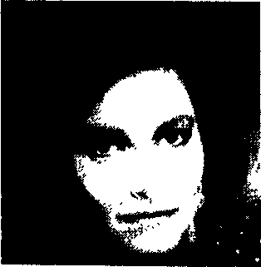
Даниэла Ромо, певица, Мехико ——
Отличаются ли вокальная техника пения в хоре, от сольной техники пения.

звука - то есть в речевой позиции. ПЕНИЕ В ХОРЕ
Нет. Техника используется одна и та же, поете вы соло или в группе. Однако, руководители хоров иногда просят вас изменить ваш звук (поменять способ пения), чтобы он лучше сливался с другими голосами группы. Это не повредит тем певцам, которые основательно владеют вокальной техникой, но для большинства (тех кто не владеет) это может быть небезопасно. Вы выполните требование - но какой ценой? Певец никогда не должен идти на компромисс с правильной техникой пения в речевой позиции.
Может ли певец сделать так, чтобы его голос хорошо сливался с другими голосами группы, но при этом использовать правильную технику.
Чтобы хорошо взаимодействовать с другими певцами, вы должны вручить рычаги управления вашим голосом руководителю хора, но только те, которые регулируют динамику (в разумных пределах), дикцию и фразировку. То есть каждый из вас должен петь с одинаковой громкостью, одинаково произносить слова, и вместе начинать их и заканчивать. Не следует пытаться сделать звук "ярче" или "мрачнее". Певцы должны поддерживать чистый звук с нормальной речевой глубиной.
Изменяться должна не техника пения, а степень индивидуальной вокальной выразительности. Если вы хотите иметь хороший ансамбль, никто из певцов не должен выделяться. Если певец выделяется, то это разрушает саму концепцию "ансамбля". Что вы можете сказать по поводу управления вибрато? Какое интересное словосочетание! Управление подразумевает то, что вы хотите управлять или манипулировать своим голосом так, чтобы он что-то делал. Это очень опасно. Невозможно, чтобы большая группа певцов за одно и то же время давала одно и то же количество колебаний. Так же очень опасно пытаться убрать вибрато, то есть петь прямым "плоским" голосом. При этом ваши связки очень сильно напрягаются. Руководители хоров не должны этого требовать. Расслабленное вибрато должно всегда присутствовать, если нота звучит достаточно долго для того, чтобы это вибрато появилось. Это естественная функция свободного голоса, Вы говорите, что пение в хоре может быть опасным для сильного голоса.__________________________
74

Да, если руководитель хора не осторожен. Многие хоровые певцы имею тенденцию зажимать ноты в грудном голосе, и не переходят в головной при пении более высоких нот. Это смертельно для сольного голоса. Нужно ли хоровому певцу работать над развитием своего ограниченного диапазона?
Да. Хоровая музыка обычно пишется так, что каждая вокальная партия имеет ограниченный диапазон. Басы никогда не поют выше D или Е которые располагаются как раз на самой вершине их грудного регистра То же самое происходит с тенорами, которые редко заходят выше А или b[> . Поэтому они легко поют в верхней части этого диапазона. Им ж приходится петь в основном переходном участке, который для мужского голоса начинается где-то около нот D или Е. А как насчет женских голосов?
Это справедливо и для женщин. Редко когда в хоровой музыке сопрано поет выше А или b|> . Но как раз здесь начинается критический переходные участок этого голоса, где он испытывает своего рода искажения. Вы можете называть расположенный выше него участок "супер-головным" голо сом. У вас есть грудной регистр, средний регистр (который находится голове, но называется средним). У вас есть головной голос, и наконец "супер-головной", который появляется в районе b|>. Вам нужно готовит его заранее, соблюдая баланс в вашем голосе до этой самой точки так как вы делаете при подходе к другим переходным участкам вашего диапазона. Если вы поете в хоре и доходите только до А или b[> , то я гарантирую вам, что соло вы не сможете спеть верхнее С, D или Е^. Итак, эта проблема стоит перед всеми голосами? Да. Певец должен быть в состоянии достаточно хорошо слышать свой собственный голос, чтобы соблюдать баланс при преодолении свой
"Часто бывает очень трудно скорректировать расписание репетиций при окончании одной работы и начале следующей Всегда не хватает времени на то, чтобы поддерживать себя в хорошей форме.
Как-то утром, это было в 1967 г., Аллан Карр позвони мне, чтобы сказать, что он нашел преподавателя очень эффективной и простой техники пения. Этим преподавателе был Сет Риггс. Его методика служила мне верой и правдой, помогла пережить множество критических ситуаций."
Энн Маргарет, актриса, певица, Лос-Анджел» _
Ркггс
переходных участков. Певец, поющий соло, может слышать себя, но певец, поющий в группе, находит это практически невозможным. Чтобы услышать себя, он начинает петь все громче и громче. При этом включаются его внешние мышцы, которые препятствуют разработке участка диапазона, соответствующего его головному голосу. Певцов с широким диапазоном не должно быть так мало, как сейчас. Осторожное пение просто не дает им возможности разработать верхнюю часть их диапазона. Полезно ли хоровое или ансамблевое пение для сольного певца? Это полезно для развития общей музыкальности. Я имею в виду пение под руководством дирижера, чтение с листа и развитие слуха. Вы можете освоить это будучи инструменталистом, а потом перенести эти знания на пение. Кроме развития музыкальности, вряд ли что-то еще может оказаться полезным, если конечно дирижер не знает свое дело с точки зрения техники пения.
РУКОВОДИТЕЛЬ ХОРА, КАК УЧИТЕЛЬ ПЕНИЯ______
Почему среди руководителей хоров все реже встречаются хорошие преподаватели вокала?
Во всем виновата система их подготовки. Когда вы идете учиться на руководителя хора, вас учат самые неважные преподаватели вокала. Даже если у вас хороший голос, педагоги решат, что вам не нужно петь соло. Во время работы руководители хоров встречаются с сотнями певцов. Кроме того, они дают дополнительные уроки пения. Неизбежно они преподают ту же ущербную технику пения, которой учились сами. Они пользуются командами типа "управляйте звуком" или "пойте диафрагмой", не понимая того, что на самом деле это означает.
ПОПУЛЯРНАЯ МУЗЫКА И ТРАДИЦИОННОЕ ОБУЧЕНИЕ
Почему в школе так негативно относятся к популярной музыке?
Одна из причин, по которой при упоминании о популярной музыке в некоторых учебных заведениях хмурят брови, заключается в том, что многие популярные певцы никогда не учились. Но это совсем не значит, что их музыка плоха. Наоборот, во многих случаях она замечательная. Конечно не вся она хороша, как впрочем и любая музыка, написанная в определенном стиле, не является одинаково безупречной. Просто у традиционных стилей было больше времени, чтобы избавиться от неудачного материала.
Другой редко упоминаемой причиной невнимания к популярной музыке
является тот факт, что большинство преподавателей просто не владеют

ей. Хотя основы вокальной техники одинаковы для всех стилей, предъявляемые популярной музыкой стилистические требования находятся за рамками их профессионального преподавательского кругозора. Интерпретация популярной музыки является субъективным фактором, и не существует критериев, по которым можно было бы быстро оценить исполнение песни в этом стиле. Качество звука и фразировка определяются самим певцом. Часто преподаватель избегает демонстрации собственной некомпетентности в этой сфере, и говорит студенту, что он сначала должен научиться петь "правильно", а затем уже делать то, что ему захочется. При этом он сделает ударение на том, что любое пение, не являющееся оперным, является проституированием вокального искусства. Их обычная методология - накачивание студентов требованиями к дикции, дыханию, окраске звука, позе и т.д. - применима только в рамках "классики", и никак не подходит к таким популярным стилям как кантри, рок, джаз, блюз и госпел.
Чему же они тогда учат, если не знают таких вещей? Технике пения! Только технике пения. Преподаватели не должны подменять обучение основам вокальной техники периферическими аспектами интерпретации стилей. Это совершенно разные вещи. Вокал в стиле поп работает на разговорном уровне. Опера и другие традиционные формы и стили не всегда характеризуются этим же самым признаком, но и здесь вы должны уметь переходить к головному голосу, не покидая речевой позиции. Многие студенты и преподаватели, поющие оперу, строят идею современного звука на основе концепции форсированного звука, которая опасна для здоровья и долголетия вашего голоса. Интересно, что лучшие оперные певцы (прошлого и настоящего) поют в ясной, речевой манере,
"Я думала, что все, что я должна делать в этом бизнесе - это петь, петь и еще раз петь, но кроме того мне нужно было научиться без напряжения получать звучание, известное как "высокий госпел". Именно это Сет мне и показал. Теперь я открыла новый диапазон, новую мощь и интенсивность своего голоса. Спасибо тебе, Сет."
Джун Пойнтер, певица, Лос-Анджелес
_
Сын Риъгс> -
которая позволяет вам различать их слова во всем диапазоне. Этот идеал является критерием хорошего пения в любом стиле.
ВЫБОР МУЗЫКИ ДЛЯ ИСПОЛНЕНИЯ._______________
Когда певец начинает впервые работать над техникой пения, какой материал ему следует петь?
Вам необходимо избегать материала, в котором предъявляются большие требования к динамическому диапазону. Выбирайте более мелодичные песни, в которых отсутствует "острота" и драматичная динамика. Как я уже говорил, исполнение песен не имеет отношение к работе над вокальной техникой. Если учитель уговаривает вас "спеть" или дает вам рекомендации по тому, как интерпретировать то, что вы поете, это не значит, что вы изучаете технику пения. Стиль и интерпретация не могут заменить вокальную технику. Без нее они просто бесполезны.
ПЕНИЕ НА ИНОСТРАННЫХ ЯЗЫКАХ_____________
Нужно ли начинающим певцам петь на иностранных языках?
Я считаю, что пение на иностранных языках дает певцу больше возможностей петь не правильно. Лучший способ определить - правильно ли поет певец - это услышать поет ли он чисто и естественно. Лишь немногие в состоянии определить, правильно ли что-то поется на иностранном языке. Не следует пытаться петь на чужом языке до тех пор, пока вы не научитесь петь на родном.
Почему же тогда в школах заставляют петь так много песен на иностранных языках?
По той причине, что преподаватели колледжей и университетов создают сами себе работу, организовывая прослушивания и концерты с использованием той вокальной литературы, по которой они учились сами. Их студентов одобряют родители, а преподавателей одобряет администрация школы, так что ни от кого не требуется разучивать что-то, что позволило бы ему выйти на улицу и заработать доллар. Со школьным песенным репертуаром вне школы вы ничего не заработаете. Это никому не нужно, потому что даже если и разберут слова, то они вряд ли кого-то заинтересуют. В этом случае стиль или идиома часто препятствуют пониманию текста.
Это единственная причина?
Нет. В колледжах и университетах существуют стандарты для поступающих. Чтобы поступить, вы должны знать на память большое
количество французской, немецкой или итальянской музыкальной
_

литературы. Почему?
Мы живем под влиянием художественных форм, пришедших к нам Западной Европы. Поэтому считается, что если вы не можете петь эти музыкальные формы на языке оригинала, вы не достойны изучать вокальное искусство. Это поистине удивительная ситуация. Что следует предпринять, чтобы изменить эту ситуацию? Преподавателям нужно перестать прятаться в башнях из слоновой кости, и вести себя так, как будто ничего кроме оперы, ничего кроме мюзикла, или ничего кроме поп-музыки в мире не существует. Учитель пения должен заставить своих учеников петь в расслабленной, свободной манере во всем своем диапазоне - и петь все, что угодно! Студентам нужно давать репертуар по всем направлениям вокального искусства, как традиционным так и популярным.
ЗАНЯТИЯ____________________________________
Как скоро при занятиях по вашей учебной программе я смогу легко петь высокие ноты?
Немедленно, как только при использовании нашей методики вы избавитесь от напряжения при звукоизвлечении в любой части вашего диапазона. Вы должны быстро добраться до границ своего диапазона, чтобы не "застрять" на каком-нибудь его участке.
Некоторые преподаватели говорят, что прежде чем расширять диапазон вверх или вниз, сначала нужно поработать над его средней частью.
Это очень популярная, но и очень вредная философия. Пение в средней части вашего диапазона приковывает вас к вашему грудному голосу, не давая представления о том, как происходит переход к головному голосу. Вы должны выявить "участок срыва" (наиболее критичный переходный участок вашего диапазона). Затем, установив, что он существует, вы должны сделать так, чтобы он исчез. Концепция работы в первую очередь над средней частью диапазона - это полная чушь. При нашей технике пения в речевой позиции не может быть неуправляемого давления ни в верхней, ни в нижней части диапазона. Все звуки извлекаются легко, и вы должны помнить об этом с самых первых занятий. Какой уровень динамики вы рекомендуете для занятий? Вы должны петь не громче mezzo forte. He забывайте о том, зачем вы делаете упражнения. Вы делаете их для того, чтобы установить правильный баланс между выдыхаемым воздухом и вашими голосовыми связками,
79
иен Pazzo ————————————————————————————
позволяющий вам петь в речевой позиции, и чтобы приучить вашу мышечную систему к этому балансу. При увеличении громкости, вы должны петь так громко, как сможете, сохраняя баланс и нормальное вибрато. Интенсивность или громкость звука придет тогда, когда мышечная координация позволит свободно извлекать звук.
Ваши упражнения не слишком отличаются от вокальных упражнений, которые встречаются в других книгах. Как вы это объясните? А кто поручится за то, что вы делаете эти другие упражнения правильно сбалансированным голосом? Если бы сбалансировать голос можно было при помощи одних гамм, тогда вам не потребовался бы преподаватель. Пели бы целый день одни гаммы и все.
Важно не то, что вы поете в упражнении, а как вы поете. Упражнение должно помочь вам связать ваш голос во всем диапазоне, чтобы преодолеть переходные участки. Соблюдая баланс в голосе, можно петь практически любые упражнения.
Упражнения, в которых от вас требуется петь одни гласные, прежде чем вы обрели координацию, чтобы петь их правильно, не смогут заставить вашу гортань работать независимо от внешних мышц. Как только с какой-то из нот возникает проблема, ваша мышечная система активизируется, в попытке вытянуть эту ноту и исправить ее.
Конечно, таким образом вы временно сможете добиться желаемого, однако при этом вы только закрепляете вредные навыки, которые приводят ваш голос в напряженное состояние. Это не работа с голосом. Прежде чем начать петь одни гласные, ваша гортань должна получить независимость от внешних мышц. В противном случае при пении высоких нот эти мышцы будут напрягаться. Следует ли делать упражнения на беглость?
Да, но только после того, как сможете сбалансировать ваш звук. Нет ничего хорошего в том, чтобы просто очень быстро пропевать упражнения. Не следует делать упражнения быстро до тех пор, пока вы не будете в состоянии ясно петь каждую ноту в речевой позиции в умеренном темпе. Иначе вы будете только слегка касаться нот, так что они не будут даже различимы.
Сколько мне нужно заниматься?
Вы должны заниматься ровно столько, сколько вы выступаете, или даже больше. Правда это не одно и тоже. Выступление - это концентрация ваших вокальных способностей, направленная на решение ваших художественных задач по передаче слушателю ваших идей и эмоций

Регулярные занятия вокалом поддерживают ваш голос в эффективном состоянии, так что любое отклонение от правильной техники легко обнаруживается и сразу исправляется. Когда не следует заниматься вокалом?
Тогда, когда вы простужены, утомлены и т.д., в общем когда что-то может помешать вам правильно оценить ваши физические ощущения, с помощью которых вы координируете ваш голос. Как часто нужно брать уроки?
Это зависит от ваших способностей, и от той музыки, которую вы собираетесь петь. Например, профессиональный оперный певец должен заниматься с преподавателем один или два раза в неделю. Для начинающего, или для того, кто впервые стал осваивать правильную технику, требуется минимум два занятия в неделю. Такой график нужно сохранять до тех пор, пока студент не освоит основы новой техники. Правда в зависимости от преподавателя и студента, количество занятий может быть сокращено до одного или двух в неделю.
Преподаватель не должен ежедневно вести вас "на поводке", если конечно вы не столкнулись с проблемой, которую нужно решить немедленно. Желательно, чтобы у вас было время на то, чтобы не только совершать ошибки, но и на то, чтобы затем самостоятельно их исправлять. В результате вы сможете обрести независимость от педагога. Вы должны регулярно заниматься с преподавателем до тех пор, пока не сможете пользоваться собственной техникой в своих целях. После этого вам понадобятся только нечастые проверки. Одна пара ушей хорошо, а две -лучше.
ПЕНИЕ НА РЕПЕТИЦИЯХ________________________
Отличается ли пение на репетиции от пения во время выступления?
Да, особенно при разучивании нового материала. На репетициях все умные певцы берегут свой голос для того, чтобы сохранять его в расслабленном состоянии в потенциально стрессовой ситуации. Репетиции по своей природе - это очень сложный процесс. При разучивании нот вам приходится останавливаться и вновь начинать, контролировать высоту звука, работать над его окраской и многое другое. При этом очень легко вернуться к старым привычкам. Поэтому вы должны делать то, что обычно называют "пропеванием контура мелодии". Вам следует петь негромко, иногда даже опускать высокие ноты на октаву вниз, пока все не выучите, и не поймете, что от вас требуется. Когда вы будете знать, что нужно делать вашему голосу, ваша мышечная система при помощи правильной
81
6W Рьгга —-——————————————————————
техники будет только помогать вам петь нужные ноты. ВОКАЛЬНЫЕ КОНКУРСЫ_________________________
Что вы думаете о вокальных конкурсах?
Конкурсы являются хорошей школой, они дают певцу престиж, внимание, а иногда и первый контракт. Хотя многие из лучших певцов мира никогда не выигрывали никаких конкурсов.
Для жюри главным критерием являются децибелы (громкость), а не сбалансированная вокальная техника. Поэтому, лирические певцы остаются в тени "ревунов", рискующих сорвать свой голос. По моему опыту, большинство членов жюри настолько некомпетентны, что у них даже нет учеников, которые могли бы принять участие в конкурсах, которые они проводят.
МОЛОДОЙ ГОЛОС______________________________
Как вы работаете с молодыми голосами, скажем до 15 лет?
Начинать развивать музыкальность у мальчиков и девочек нужно как можно раньше. Для этого годится любой струнный инструмент типа скрипки, альта или виолончели. Они дают ребенку представление о длинной, продолжительной, "смысловой" линии, а также о "вибрато", похожем на голосовое. Фортепиано и гитара также хороши, поскольку они помогут в дальнейшем при изучении гармонии, а кроме того могут оказаться полезными при самостоятельном аккомпанировании. Естественно, любой инструмент дает навыки по чтению с листа и ритмике. По мере того, как с возрастом голос крепнет, развитая к этому моменту музыкальность только укрепляет музыкальные способности ребенка.
Однако начинать занятия по вокалу нужно осторожно. Среди девочек нередко встречаются такие таланты, которые в возрасте 10 лет могут легко петь от низких G и А до Е^, лежащей выше высокого С и даже еще выше. И такой замечательный голос вполне можно сохранить, если относиться к нему бережно, не утруждая, например, участием в конкурсах со старшими, или в школьных мюзиклах, где требуется использование большего количества воздуха и сильное напряжение связок.
У мальчиков переход от детского сопрано к появлению взрослого мужского голоса может окончиться травмой. Она может произойти в одночасье (за одну ночь) или в течении некоторого времени (октава диапазона будет то появляться, то пропадать). Это неприятное, а иногда (если у мальчика было красивое сопрано) и трагическое событие. Нет никаких гарантий, что его голос обретет какой-либо устойчивый статус. —————————————^

Если вы не обратитесь к опытному и терпеливому педагогу, то это будет для вас очень трудный период. Чтобы помочь подростку сохранить по возможности сбалансированную координацию во время ломки голоса, его нужно регулярно показывать специалисту.
Всегда существует опасность того, что молодой певец уцепится за какую-либо часть появляющегося у него зрелого голоса и станет переносить на него элементы контроля, которые он выработал до того, как начался процесс взросления. Часто эта ответственность ложится на руководителя хора, который просит мальчика вытянуть нижнюю G или А, в попытке спеть басовую партию в ансамбле. Только потому, что детское сопрано временно не может взять высокие ноты, считается что оно становится басом. Когда это случается, он должен петь баритоном, перенеся нижние ноты на октаву вверх, так как октавой ниже они сделают вокальную партию очень трудной для нормального исполнения.
Всегда есть исключение, нарушающее существующие правила, что первые детские сопрано переходят в бас или баритон, а вторые - в тенор. Иногда детское сопрано немного углубляется и переходит в тенор или мужской альт без видимых изменений. По моему опыту все детские голоса работают по тем же принципам, что и взрослые.
Сейчас в большинстве городов происходит большое количество детских вокальных представлений. Ваше мнение? Дети с их неразвитыми голосами и недостатком зрелости, необходимой для принятия решения, являются легкой добычей для недобросовестных учителей пения, которые используют такие "представления" в качестве приманки для потенциальных клиентов.
Детей заставляют форсировать голос, чтобы петь во взрослом диапазоне или участвовать в таких шоу как "ANNIE". Это участие может оказать разрушительный эффект на баланс "средней" части диапазона, который все так стараются сохранить во время процесса ломки голоса. Очень редко при подготовке таких детских представлений сохраняется баланс детских голосов и используются тональности, способствующие их нормальному развитию.
Верите ли вы в лояльность студентов?
Абсолютно, в их веру в самих себя и в свои голоса. Если ваш голос дрожит, смени учителя. Если мышцы под подбородком напряжены при пении высоких нот, смени учителя. Если в вашем голосе отсутствует вибрато, смени учителя. Если женщина поет головным голосом, и не может петь грудным, ей нужно сменить учителя. Если мужчина поет грудным голосом

Сью гиггб ——————————————————
и не может петь головным, ему нужно сменить учителя.
Все вышеописанные случаи я отношу к студенческой лояльности, но лояльности к здравому смыслу. Не должно быть лояльности к преподавателю, который за короткое время не добился с вами ощутимых результатов. Если ученик не обладает вокальным талантом, то у него просто не хватит смелости продолжать занятия. ВОЗРАСТНОЙ ГОЛОС___________________________
Неизбежен ли процесс ослабления вашего голоса с возрастом?
Нет. Конечно, если вы используете технику пения в речевой позиции. С возрастом ваш голос станет только лучше. Если при пении вы не будете использовать чисто физические усилия, то не пострадает ни диапазон, ни сила, ни качество звука. В противоположном случае, используемые вами лишние мышцы начнут слабеть. В результате этого появится дрожание и другие характерные признаки изношенного голоса.
ЗДОРОВЬЕ И УХОД ЗА ГОЛОСОМ
Ваш голос не изолирован от остального тела. В процессе пения принимают участие различные мускулы - будьте мышцы дыхательной системы или мышцы самой гортани. При отсутствии физических упражнений или от плохого питания эти мышцы могут уставать, ослабевать или выходить из формы.
Общее здоровье организма является главным условием здоровья вашего голоса. Чтобы голос функционировал с максимальной эффективностью, необходимо чтобы максимально эффективно функционировал и весь ваш организм.
"Как и большинство певцов-самоучек я не знала, как перейти от моего грудного голоса к головному без заметной остановки или изменения качества звука. Будучи пианисткой я легко решала эту проблему при помощи манипуляции тональностями. Но когда я стала работать с Принцем, тональности выбирала уже не я. Принц сам занимался у Сета, посылал к нему Шеилу И, в результате попала к нему и я. Аллилуйя! Он не, только избавил меня от необходимости останавливаться при переходе к головному голосу, но и улучшил мой стиль пения, потому что для меня теперь не стало трудных нот."
Рози Гейне, певица, Лос-Анджелес

Вы, как певец (певица), должны иметь распорядок дня, в который необходимо включить не только работу над голосом, но и мероприятия по удержанию вашего организма в хорошем состоянии. Вы также должны
сохранять хорошую позу, избегать вредных певческих навыков, и других
Факторов, способных нанести ущерб вашему голосу.
ВАША ПОЗА___________________________________
Внутри позвоночника находится важнейшая сеть вашей центральной нервной системы. С ее помощью мозг управляет каждым органом вашего тела. Проходящий через позвоночник центральный нервный ствол делится на более мелкие, а те в свою очередь на еще более мелкие, и так до тех пор, пока эта петь не достигнет каждого органа, включая и гортань.
Функцией нервной системы является передача сигналов от мозга к органам. Если ваше тело располагается не правильно, эти сигналы ослабевают, либо вообще прерываются. Это происходит потому, что нервы в позвоночнике подвергаются излишнему давлению. Неправильная поза влияет не только на физическую работу органов дыхательной системы (что сказывается на подаче воздуха к вашим голосовым связкам), но и на прохождение сигналов, идущих вашего мозга.
85
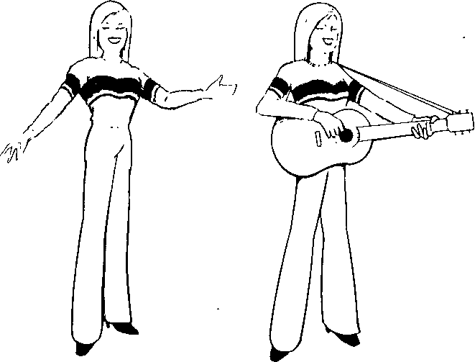
6е>/к Риггс
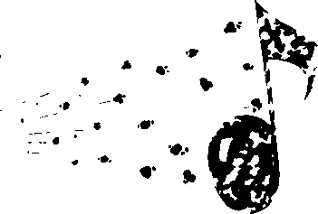
***************** ПЕНИЕ ПОСЛЕ ПРИНЯТИЯ ПИЩИ
Голова, грудь (всегда расположенная высоко для полного и быстрого вдоха) и таз, 'благодаря вашему позвоночнику, располагаются друг над другом. Вы должны стоять не скованно, а так, как удобно для пения. Если слишком сконцентрироваться на позе, то она возможно будет работать против вас.
Изменения вашей основной позы могут быть очень эффективными при работе в конкретных музыкальных стилях. Они могут помочь вам создать определенные настроения. Однако я не советую вам во время пения выходить из своей основной позы до тех пор, пока вы уверенно не овладеете правильной техникой пения.
ВРЕДНЫЕ ПРИВЫЧКИ___________________________
Гортань, впрочем как и другие органы вашего тела, состоит из живой ткани, которая может быть подвержена травмам и болезням. Часто вы можете нанести ущерб своему голосу, даже не подозревая об этом. Действия, которые вы предпринимаете, прямо или косвенно сказываются на здоровье вашего голоса. Они могут оказать такой же вред, как и неправильные вокальные навыки.
АЛКОГОЛЬ И НАРКОТИКИ ~
Стимулирующие и успокаивающие средства, даже если они прописаны врачом, нарушают работу вашей нервной системы, снижая способность ваших связок к нормальному функционированию.
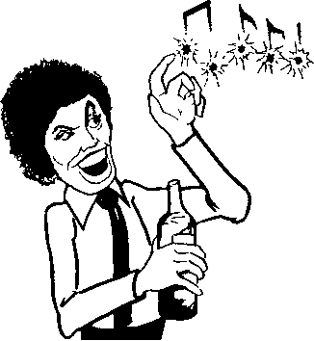
КУРЕНИЕ
Кроме отрицательного влияния на мышечную и нервную систему, оказываемого вредными химическими веществами, курение также высушивает слизистую оболочку ваших связок. Без этой естественной защиты края ваших связок могут свернуться, что затрудняет вибрацию и приводит к высвобождению неиспользованного воздуха. И здесь не имеет значения кто курит, вы или кто-
то находящийся рядом с вами.__________________________
_
Считается, что не следует принимать пищу перед занятиями вокалом. После еды ваши движения замедляются, потому что энергия тела напрямую участвует в процессе переваривания пищи. Это ослабляет внимание и координацию, так необходимые вам во время репетиции или выступления. Кроме того, излишняя слизь, которая вырабатывается железами на связки, может мешать их колебаниям. ПОВРЕЖДЕНИЕ СВЯЗОК
Чрезмерное кашляние, чихание, прочистка горла, а также резкие звуки, получаемые при помощи неожиданного выброса воздуха, могут причинить боль и даже повредить нежную мышечную ткань ваших связок.

ЧРЕЗМЕРНО ГРОМКОЕ ПЕНИЕ ИЛИ РАЗГОВОР
Когда вы себя не слышите (при пении или разговоре) - вы стремитесь компенсировать это неудобство большим количеством мышц, включающимся в управление вашей гортанью, что в свою очередь приводит к поступлению на связки большего количества воздуха. Начинается мышечная "баталия" между мышцами гортани и внешними мышцами за то, чтобы сдержать нарастающее давление воздуха. В результате нарастает напряжение, охватывающее внешние мышцы, а также мышцы гортани и вызывающее боль.
ПРОЧИЕ ФАКТОРЫ ______________________
ПОДРАЖАНИЕ ДРУГИМ ПЕВЦАМ
Часто певцы пытаются имитировать голос или манеру пения своих кумиров. Однако звук, характерный для одного голоса, не всегда подходит для другого Когда вы заставляете свой голос делать то, для чего он не создан, то ничего хорошего из этого не выйдет.
87

*****************
и ык Ригго

СРЕДСТВА, КОТОРЫЕ НЕ ПОМОГАЮТ

Аэрозоли, таблетки, горячий чай и т.д. не сделают ваш голос лучше. Они смогут только смягчить раздражение при простуде или пересохшем горле. Большинство из них не оказывают никакого воздействия на связки, потому что последние расположены вне предела их досягаемости. Но даже если бы эти средства и могли добраться до связок, то они не решили бы стоящих перед вашим голосом проблем.
НЕОБХОДИМ ЛИ ГОЛОСУ ОТДЫХ
При правильном использовании ваш голос не должен уставать. Однако, если вы повредили его (в результате использования неправильной техники или чего-то еще), то он начинает работать не так, как вам бы хотелось. Когда голос начинает хрипеть, слабеть или им больно пользоваться, небольшой отдых поможет вам избавиться от этих проблем. Но не думайте, что отдых и в дальнейшем убережет вас от этих неприятностей. От них вы избавитесь только тогда, когда устраните причину их возникновения - неправильное владение голосом.
ЭМОЦИОНАЛЬНЫЙ СТРЕСС И УТОМЛЕНИЕ
В случае, когда вы устали или испытали эмоциональный стресс, ваша мышечная система не может функционировать должным образом. В таком состоянии вы можете перенапрячь мышцы гортани и подключить к ним на помощь ваши внешние мышцы.
ГОРМОНАЛЬНЫЕ ФАКТОРЫ ~
У женщин естественные изменения их организма во время беременности, климакса и даже менструаций вызывают утолщение тканей, в том числе и голосовых связок. В эти периоды им следует соблюдать осторожность, потому что связки не будут реагировать и двигаться также быстро, как это они делают в обычной ситуации.
ОКРУЖАЮЩАЯ СРЕДА
1у1ногие факторы (не говоря уже о здоровье) могут оказать воздействие на Bayj голос. Пыль, испарения, смог, дым или другие субстанции, с которыми вы вступаете в контакт, могут непосредственно повлиять на мышечную ткань ваших связок, либо косвенно - через вашу нервную систему.
ГЛОССАРИЙ
Альт - низкий женский голос.
Баланс - состояние, -при котором поток воздуха и натяжение связок позволяют при минимальных усилиях получить звук в речевой позиции, и петь в легкой слитной манере как грудным, так и головным голосами.
Баритон - мужской голос, по диапазону и качеству располагающийся между басом и тенором.
Бас - низкий мужской голос.
Вибрато - легкая, но регулярная флуктуация вашего звука. Вызывается нормальным расслаблением и напряжением мышц гортани при активизации их нервными импульсами. Делает звук более энергичным. Не одно и то же, что тремоло или "дрожание", которые являются результатом нестабильности одного из внешних мускулов при попытке контролировать с его помощью звук.
Вибрация - (См. "Вибрация голосовых связок").
Вибрация голосовых связок - открытие и закрытие связок. Если связки закрыты (или почти закрыты) при выдохе, под ними нагнетается давление воздуха. Когда оно становится достаточно большим, связки раскрываются. Высвобождающиеся молекулы воздуха вырываются в пространство над связками, создавая таким образом звуковую волну. После того, как давление ослабляется, связки вновь закрываются. Частота и сила звуковых волн определяют высоту и интенсивность вашего звука.
Вокальные мышцы - все мышцы гортани, включая голосовые связки, контролирующие натяжение связок при их взаимодействии с потоком выдыхаемого воздуха.
Вокальные образы - описания, которые используются некоторыми

89
88

преподавателями для передачи физических ощущений, которые должен испытать студент во время пения, или мысленных картин, которые он во время пения должен увидеть. Противоположность причинно-следственным упражнениям, которые быстрее и более эффективно приводят к желаемому результату.
иьм Ри.гг& —
Выброс воздуха - поток избыточного воздуха, который раскрывает ваши связки, либо заставляет их напрячься в попытке его удержать.
Высокая гортань - положение, при котором расположенные над гортанью мышцы вытягивают ее вверх в попытке насильно натянуть ваши голосовые связки.
Гибкий звук (flexible tone) - результат сбалансированной координации голоса, позволяющей вам легко менять высоту и интенсивность вашего звука.
Гласный - специфическая резонансная структура, при помощи которой держится звук. Образуется при помощи изменения размера и формы полости рта и положения языка, в результате чего резонансные полости усиливают определенные частоты идущего от связок звука. Результатом каждого изменения является узнаваемый звук (а, о, е и т.д.).
Головной голос - (См. "Головной регистр"). Головной звук - (См. "Головной регистр").
Головной регистр - термин, традиционно обозначающий верхнюю часть вашего потенциального диапазона.
Голосовые связки - две мышцы, соединяющиеся внутри передней и задней частей гортани. Изменение толщины и длины их вибрирующей части в результате контроля над уровнем их натяжения влияет на высоту и силу звука. (См. "Утончение" и "Укорочение").
Гортань - орган, расположенный кверху от трахеи (дыхательного горла) и состоящий из хрящей, связок и мышц. Внутри нее располагаются ваши голосовые связки. Определенные мышцы гортани управляют натяжением
————————————^——————————————
***************** К** «жни* jftef^ou
связок во время их взаимодействия с поступающим из легких воздухом. Лучше всего работает в расслабленной речевой позиции.
Грудной регистр - термин, традиционно относящийся к нижней части вашего потенциального диапазона.
Диапазон - крайние ноты (верхняя и нижняя), которые вы в состоянии спеть. Обычно ваш рабочий (тренировочный) диапазон шире концертного. Ноты, исполняемые во время выступления, должны быть сбалансированы и удобны для пения.
Диафрагма - большая куполообразная мышца, разделяющая полости груди и желудка. Ее основная функция - вызвать вдох. При этом она становится плоской, увеличивая таким образом объем грудной полости, и позволяя легким наполниться воздухом.
Дыхательная труба - (См. "Трахея").
Звук - общий термин, включающий в себя высоту, силу и резонансные характеристики (тембр) вашего вокального звука.
Звуковая волна - волна сжатых молекул воздуха, проходящая через вибрирующие связки и попадающая в ухо слушателя. (См. "Вибрация голосовых связок").
Звукоизвлечение в речевой позиции - (См. "Пение в речевой позиции").
Излишние мускульные усилия - изначальная причина всех вокальных проблем. С их помощью певец пытается контролировать свой голос. (См. "Прямой контроль").
Кадык (адамово яблоко) - часть гортани, расположенная в передней части шеи. Заметен не у всех, менее всего у женщин.
Компрессия - обозначает рост давления воздуха при закрытых или почти закрытых связках. Она необходима для раскрытия связок во время звукоизвлечении. Однако при избыточной компрессии, получающейся в результате сильного напряжения связок или недостаточного количества
———————————————————^
См Ригго —————————————————————————
^^^^*fl I
^^^^Ч ^^^^Я I^^^^S
поступающего на них воздуха, вы можете ощущать в голосе нарастающее давление При балансе потока воздуха и натяжения связок такое давление не ощущается.
Косвенный контроль - способ контроля, возникающий после того, как ваш голос начинает правильно функционировать.
Манипуляция - сознательное или несознательное использование внешних мышц для контроля над натяжением связок в гортани и для формирования резонансных полостей, вместо того, чтобы позволить гортани функционировать самостоятельно. Также означает методы, используемые некоторыми преподавателями, которые якобы должны помочь освободить голоса их учеников. Эти методы не только опасны (оттягивание гортани вниз при помощи рук и т.д.) - но и не эффективны!
Меццо-сопрано - женский голос, по диапазону и качеству располагающийся между альтом и сопрано.
Надгортанник - листовидный хрящ, который функционально разделяет пищевод и дыхательное горло (трахею).
Напряженная гортань - состояние, при котором мышцы, лежащие вне гортани (обычно используемые для пережевывания и проматывания пищи), вытягивают ее при звукоизвлечении вверх или вниз. Это неверный способ звукоизвлечения. (См. "Высокая гортань", "Низкая гортань").
Низкая гортань - термин, обозначающий "расслабленную" или "стабильную" гортань, что является результатом пения в речевой позиции. Иногда он обозначает положение, при котором расположенные под гортанью мышцы оттягивают ее вниз, чтобы увеличить таким образом ее резонансный объем. Этого положения следует избегать, кроме тех случаев, когда этот механизм используется в специальном упражнении, не допускающем гортань в высокое положение. Вы всегда должны петь с координацией, характерной для речевой позиции, единственной, которая может обеспечить естественное звучание вашего голоса.
Острый звук (edge sound) - термин, используемый для обозначения разновидности "незаконченного" звука, получаемого в результате ко-
—————————————^
***************** »«* симипи 1(й*190п
лебания внутренних краев связок. При этом не используются все связки целиком. Применяется в качестве приема для балансировки неправильно работающего голоса при овладении речевой позицией.
Отдача (release) - состояние, в котором вы поете легко, не задумываясь.
Пение в речевой позиции - когда вы говорите в тихой, удобной шнере ваши внешние мышцы не вмешиваются в работу гортани. Это происходит потому, что вас заботит не сам звук, а передаваемая с его помощью информация. Поэтому ваша гортань находится в стабильном положении, которое мы и называем речевой позицией. Это идеальное положение или поза для пения.
Переходный участок (passage area) - участок вашего диапазона, на котором мышечные усилия и резонансные характеристики особенно затрудняют балансировку связок с потоком выдыхаемого воздуха. В мужском диапазоне таких участков - три, а в женском -пять или шесть.
Пищевод - канал, по которому пища поступает в желудок. Поза для речевой позиции - (См. "Пение в речевой позиции"). Полный голос (full voice) - (См. "Полный звук").
Полный звук (full tone) - максимальная громкость пения, при которой не возникает дисбаланса между натяжением связок и потоком выдыхаемого воздуха. Этот термин также означает звук, имеющий сбалансированные резонансные характеристики.
Поток воздуха - количество воздуха, посылаемое на голосовые связки. Обычно подразумевается правильное количество воздуха, которое необходимо для координации с соответствующим натяжением голосовых связок. Избыточный поток называется "выбросом воздуха".
Прирожденный певец - индивид, который имеет полностью сбалансированный звук во всем диапазоне, без всяких формальных занятий вокалом.
93
Причинно-следственные упражнения - упражнения, прямым результатом которых является достижение желаемой вокальной координации.
Сык Рьгг& -
Прямой контроль - попытка контролировать свое дыхание и/или мышцы гортани, сознательно напрягая как непосредственно их, так и другие способные воздействовать на них мышцы. Неправильный способ пения.
Резонанс - усиление идущего от связок звука в полостях, расположенных над гортанью.
Резонансные полости - расположенные над гортанью полости, которые усиливают идущий от связок звук.
Репертуар - песни, которые певец готов исполнить на публике.
Связанный звук (connected tone) - звук, который ровно переходит из грудного голоса в головной, без срывов и потери качества.
Свободный голос (free voice) - (См. "Свободный звук").
Свободный звук (free tone)- звук, являющийся результатом пения в речевой позиции, когда ваши связки взаимодействуют с потоком выдыхаемого воздуха без вмешательства внешних мышц.
Согласный - речевой звук, получающийся в результате временной частичной (или полной) остановки потока выдыхаемого воздуха.
Сопрано - высокий женский голос. Средний голос - (См. "Средний регистр").
Средний регистр - потенциальный участок соединения грудного и головного голосов.
Срыв (break) - неожиданное изменение вашего звука, вызванное прорывом избыточного воздуха сквозь связки, что приводит к нарушению связанности вашего звука. Этого можно избежать, если ваши связки в
—————————————щ———————————————
***************** паи cmomu ttte|<»ou
состоянии постепенно утончаться, а затем укорачивать свой вибрирующий участок, соответственно постепенному нарастанию потока воздуха. В этом случае уже не может произойти чрезмерного увеличения давления воздуха или напряжения связок.
Суперголовной регистр - участок около ноты В\>, располагающейся на 4-м переходном участке женского диапазона. При этом ощущается уход за пределы обычного головного голоса, а также дополнительное чувство свободы. Следующие участки с такой отдачей находятся на 5-м и 6-м переходных участках.
Тембр - частотная характеристика голоса, являющаяся результатом резонансного усиления идущего от связок звука. Наиболее полон при пении в речевой позиции, которая стабилизирует вашу резонансную систему.
Тенор - высокий мужской голос.
Трахея - дыхательный канал, ведущий к легким.
Тренировка - процесс овладения навыками при помощи занятий. В случае пения, желаемый навык - это техника пения в речевой позиции. *
Управление дыханием (breath support) - поддержание количества воздуха, необходимого для эффективной вибрации ваших голосовых связок. Оно не может контролироваться напрямую и является побочным продуктом пения в речевой позиции.
Упражнение - нота или последовательность нот, пропеваемых особым способом для того, чтобы укрепить ваш голос или заставить ваши мышцы работать в речевой позиции с нужным потоком воздуха.
Участок срыва (break area) - тот участок вашего диапазона, на котором срыв более всего вероятен. См. "Срыв".
Укорочение - означает "укорочение" вибрирующего участка связок, после того, как связки уже утончились до максимального возможного предела. На самом деле связки не укорачиваются, просто все меньший их участок
—————————————————————————————————————д£

(/е/к Pazzc —————————————————
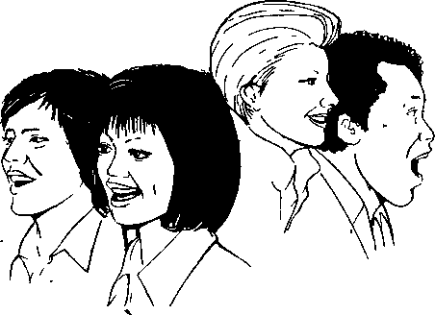
Колебания голосовых связок и резонанс должны происходить независимо друг от друга. Тем не менее, проблемы с одним из этих явлений сказываются на действии другого. К счастью, эти проблемы решаются при помощи хорошей техники пения.
КАЖДЫЙ ЧЕЛОВЕК ИМЕЕТ УНИКАЛЬНЫЙ ГОЛОС
Кой сплоти {ftoi9«»&
не требуется большое количество воздуха.
2. Резонанс
При прохождении через лежащие над связками полости исходный звук изменяется и усиливается. Резонансные системы разных людей отличаются друг от друга, поэтому каждый человек обладает уникальным голосом. Сопровождающие резонанс физические ощущения помогают вам управлять своим голосом. Оптимальный для вашего голоса способ функционирования, естественная техника пения в речевой позиции.
Как ваш голос функционирует наилучшим образом: техника пения в речевой позиции._____________
Большинство певцов во время пения используют излишние мускульные усилия. Мышцы, которые обычно участвуют в пережевывании и проматывании пищи, а также в расширении горла при необходимости снабжения легких дополнительным кислородом, используются для манипулирования гортанью. Обычно это делается тогда, когда нужно взять трудную ноту, увеличить громкость, либо улучшить качество звука. Мы называем эти мышцы "внешними", потому что они располагаются вне гортани.

О чем нужно помнить
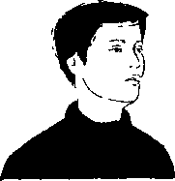
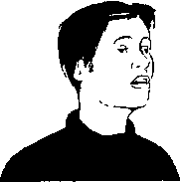
Два фактора участвующие в создании голосового звука:
1. Колебания голосовых связок
Выдыхаемый из легких воздух взаимодействует с голосовыми связками и создается звук определенной высоты и интенсивности. Дыхание во время пения - это очень расслабленный процесс, при котором для получения хорошего звука
"Впервые я начала заниматься пением в возрасте 11 лет. Кроме координации "грудного " и "головного " голосов, Сет помог мне петь в очень высоком регистре, который затем стал частью моего диапазона. Первый контракт с крупной фирмой грамзаписи я заключила в 11 лет. В то время я уже пела в пределах трех с половиной октав. В наше время, когда певцы стали использовать космически высокие ноты, я не боюсь брать как очень низкие, так и очень высокие ноты. Спасибо тебе, Сет. "
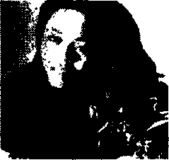
Шенис Уилсон, певица, Лос-Анджелес
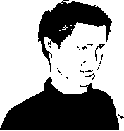
НЕВЕРНО НЕВЕРНО
Попытка взять высокую ноту Попытка взять низкую ноту
ВЕРНО Речевая позиция
Когда вы контролируете свой голос при помощи внешних мышц, вы стесняете свободное колебание голосовых связок внутри гортани и изменяете взаиморасположение резонансных полостей вне ее. Результатом является неестественный и несбалансированный звук. Только при расслабленной гортани ваши голосовые связки могут легко взаимодействовать с потоком выдыхаемого воздуха, определяя высоту и интенсивность исходного звука. Только расслабленное, стабильное положение гортани обеспечит вашему звуку баланс низких, средних и высоких гармонических составляющих, как в хорошем музыкальном центре.
Однако есть и другая причина, по которой вашу гортань нужно освободить от воздействия внешних мышц. Многие из этих мышц участвуют в речевом
процессе, и их вмешательство в создание звука неизбежно отрицательно сказы-
_

